титульник

АННОТАЦИЯ
В выпускной квалификационной работе рассматривается разработка программного комплекса моделей компьютерного зрения для умной городской фермы. Комплекс предназначен для анализа фото- и видеоматериалов тепличных культур, полученных с доступных RGB-камер, и ориентирован на малые тепличные хозяйства, лаборатории и городские фермы.
Особое внимание уделено практической проблеме переноса моделей из открытых датасетов в реальные условия лабораторной теплицы. В работе обоснована необходимость кастомизированных датасетов, ручной разметки, аугментации и fine-tuning моделей YOLO под конкретные условия съемки.
Практическая часть включает веб-платформу AgroVision Lab с профилями анализа огурцов, томатов, листового салата, листьев огурцов и клубники, backend API, SQLite-базу истории обработок, экспорт отчетов и демонстрационный сценарий подписки.

ОГЛАВЛЕНИЕ

АННОТАЦИЯ 2
ОГЛАВЛЕНИЕ 3
СПИСОК СОКРАЩЕНИЙ И УСЛОВНЫХ ОБОЗНАЧЕНИЙ 6
ВВЕДЕНИЕ 7
1 АНАЛИЗ ПРЕДМЕТНОЙ ОБЛАСТИ И ПОСТАНОВКА ЗАДАЧИ 9
1.1 Умная городская ферма как объект автоматизации 9
1.2 Визуальный мониторинг тепличных культур 10
1.3 Анализ аналогов и ограничений существующих решений 12
1.4 Требования к системе и входным данным 13
1.6 Особенности мониторинга огурцов 15
1.7 Особенности мониторинга томатов 17
1.8 Особенности мониторинга листового салата 19
1.9 Расширение платформы на листья огурцов и клубнику 21
1.10 Роль заказчика и исходных требований 23
1.11 Риски внедрения компьютерного зрения в теплице 25
1.12 Критерии качества входного изображения 27
1.5 Выводы по первой главе 29
2 МЕТОДЫ И МОДЕЛИ КОМПЬЮТЕРНОГО ЗРЕНИЯ 30
2.1 CNN и архитектуры детекции объектов 30
2.2 Подготовка и аугментация кастомизированных датасетов 31
2.3 Сравнение YOLO, Faster R-CNN, EfficientDet и CNN 33
2.4 Метрики и методы повышения качества 35
2.6 Transfer learning и fine-tuning в аграрных задачах 37
2.7 Подготовка разметки для детекции объектов 39
2.8 Работа с видео и выбор кадров 41
2.9 Баланс классов и контроль переобучения 43
2.10 Выбор масштаба YOLO для разных сценариев 45
2.11 Интерпретация метрик качества 48
2.12 Выводы по второй главе 50
3 ПРОЕКТИРОВАНИЕ И РЕАЛИЗАЦИЯ ПРОГРАММНОГО КОМПЛЕКСА 51
3.1 Архитектура платформы 51
3.2 База данных, API и обработка файлов 53
3.3 Пользовательский интерфейс и сценарии работы 55
3.4 Реализация инференса и отчетности 58
3.6 Реестр профилей моделей 60
3.7 Авторизация и пользовательский доступ 62
3.8 Хранение файлов и результатов 64
3.9 Механизм рекомендаций 66
3.10 Обработка ошибок и устойчивость интерфейса 68
3.11 Отчетность и экспорт данных 70
3.5 Выводы по третьей главе 72
4 ЭКСПЕРИМЕНТАЛЬНАЯ ПРОВЕРКА И РЕКОМЕНДАЦИИ 73
4.1 Организация эксперимента 73
4.2 Анализ результатов и ошибок 74
4.3 Функциональное тестирование платформы 75
4.4 Рекомендации по внедрению 77
4.6 Протокол оценки моделей огурца 79
4.7 Протокол оценки моделей томата 81
4.8 Протокол оценки листовых культур 83
4.9 Оценка производительности и времени обработки 85
4.10 Экономическое обоснование модели подписки 87
4.11 Ограничения и направления дальнейшего развития 89
4.12 План пилотного внедрения в лабораторной теплице 91
4.5 Выводы по четвертой главе 93
ЗАКЛЮЧЕНИЕ 94
СПИСОК ЛИТЕРАТУРНЫХ ИСТОЧНИКОВ 95
ПРИЛОЖЕНИЯ 98
ПРИЛОЖЕНИЕ А. Схема API программного комплекса 98
ПРИЛОЖЕНИЕ Б. Программа демонстрационного тестирования 100

СПИСОК СОКРАЩЕНИЙ И УСЛОВНЫХ ОБОЗНАЧЕНИЙ

Таблица 1 - Список сокращений и условных обозначений
Сокращение | Расшифровка
API | интерфейс программного взаимодействия между frontend и backend.
CNN | сверточная нейронная сеть для извлечения признаков изображения.
CV | computer vision, компьютерное зрение.
Fine-tuning | дообучение предобученной модели на специализированном наборе данных.
mAP | mean Average Precision, средняя точность детекции.
RGB | цветовая модель изображения red, green, blue.
YOLO | семейство одностадийных моделей детекции You Only Look Once.
БД | база данных истории пользователей и результатов анализа.

ВВЕДЕНИЕ
Городские фермы и лабораторные теплицы становятся частью современной агротехнологической инфраструктуры. Они позволяют выращивать культуры в контролируемой среде, экономить площадь, снижать зависимость от сезонности и получать данные о состоянии растений в течение всего цикла выращивания. Однако управляемая среда не отменяет необходимости регулярного визуального контроля [3, 6, 7].
Специалист фермы оценивает количество плодов, появление завязей, признаки дефицита питания, зрелость, повреждения листьев и общую динамику развития культур. Если фотографии и видео просматриваются вручную, возрастает трудоемкость работы, появляются задержки в отчетности и повышается риск субъективной интерпретации визуальных признаков.
Компьютерное зрение позволяет перевести часть мониторинга в повторяемый цифровой процесс. Изображение поступает на вход модели, модель выполняет детекцию или классификацию, а пользователь получает разметку, количественные показатели и сохраненную историю наблюдений. Такой подход особенно важен для малых хозяйств, где число сотрудников ограничено, а необходимость контроля остается регулярной [4-7].
Актуальность работы усиливается тем, что многие конкурентные решения рассчитаны либо на промышленную инфраструктуру, либо на универсальные задачи подсчета объектов вне аграрной области. Сервисы общего назначения могут быть удобны для единичной фотографии, однако не учитывают специфические классы культур, потоковую загрузку серии кадров, историю наблюдений и рекомендации для агронома.
Особенностью рассматриваемого проекта является применение доступных RGB-камер, установленных над рядами произрастания культур. Такой подход дешевле глубинных, мультиспектральных и промышленных камер, поэтому он лучше подходит для малых тепличных хозяйств и городских ферм. Ограничения RGB-съемки компенсируются качественной разметкой, аугментацией и дообучением моделей [5, 17].
Цель работы - разработать программный комплекс моделей компьютерного зрения для мониторинга культур умной городской фермы. Для достижения цели необходимо проанализировать предметную область, сформулировать требования, рассмотреть методы компьютерного зрения, подготовить структуру кастомизированных датасетов, реализовать платформу и провести экспериментальную оценку [1, 2].
Объект исследования - процессы визуального мониторинга растений в лабораторной теплице и малых городских фермах. Предмет исследования - методы детекции, подсчета и классификации тепличных культур на изображениях и видеоматериалах, полученных с RGB-камер.
Практическая значимость работы состоит в создании инструмента, который упрощает работу специалиста фермы, снижает риск ручных ошибок, формирует историю наблюдений и может быть расширен под новые культуры. В перспективе такой комплекс может стать частью системы поддержки агрономических и управленческих решений.

1 АНАЛИЗ ПРЕДМЕТНОЙ ОБЛАСТИ И ПОСТАНОВКА ЗАДАЧИ

1.1 Умная городская ферма как объект автоматизации
Умная городская ферма представляет собой технологическую среду, в которой выращивание растений сопровождается сбором данных о микроклимате, состоянии культур и ходе производственных операций. В отличие от традиционного открытого грунта такая ферма имеет более предсказуемую структуру пространства: ряды посадки, закрепленные камеры, регулируемое освещение и возможность повторять съемку из близких точек [3, 4, 6].
Для лабораторной теплицы при университете объектами наблюдения являются огурцы, томаты и листовой салат. Дополнительно в программном комплексе предусмотрены профили для листьев огурцов и клубники, поскольку архитектура платформы допускает расширение перечня культур без изменения базового пользовательского сценария [3-5].

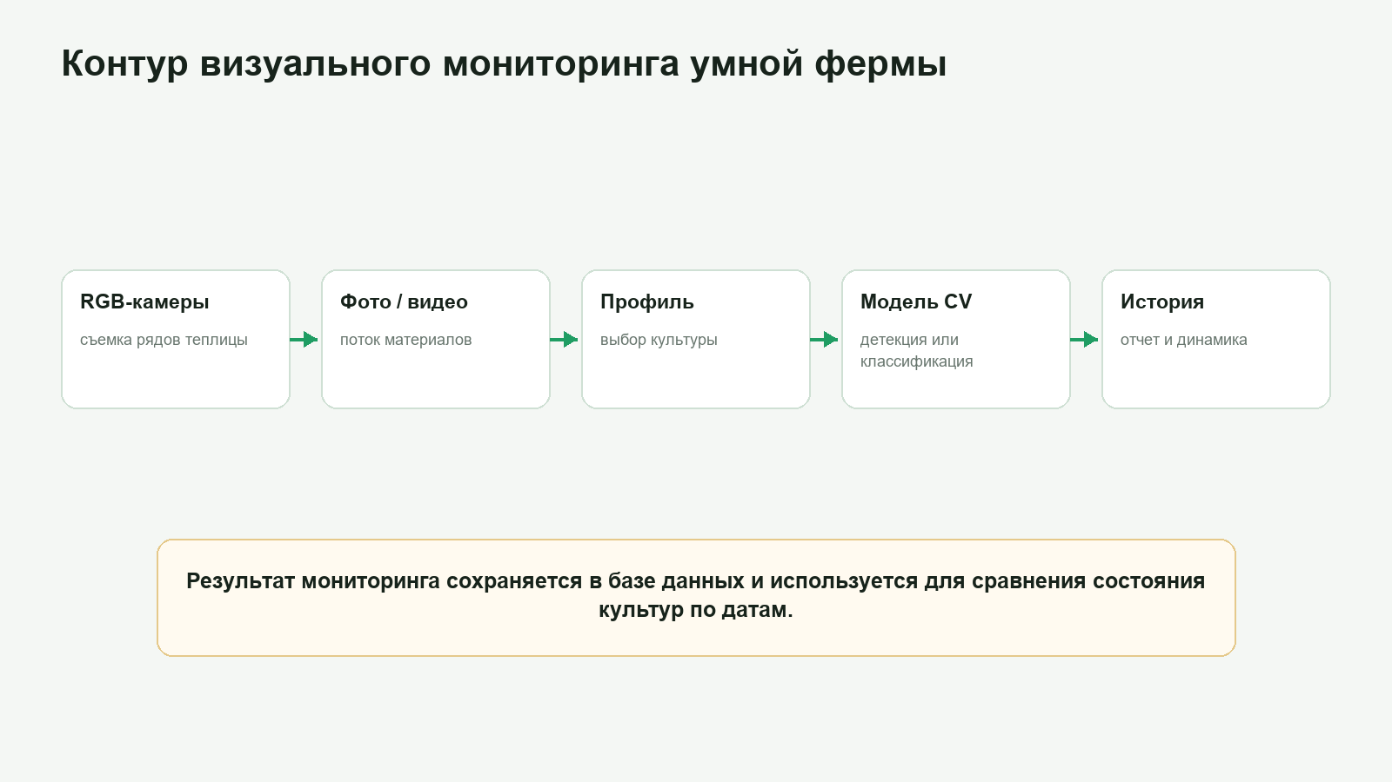
Рисунок 1.1 - Контур визуального мониторинга умной городской фермы

Автоматизация визуального контроля в такой среде не должна заменять агронома. Ее назначение состоит в предварительном отборе кадров, подсчете повторяемых объектов, фиксации динамики и подготовке данных для отчета. Иными словами, система выполняет рутинный слой мониторинга, а эксперт принимает решения на основе накопленной информации.
Особенно важным является различие между разовой демонстрацией модели и рабочей платформой. Для ВКР недостаточно показать запуск нейросети на одном изображении: необходимо описать входные данные, сценарий пользователя, хранение истории, ограничения доступа, обработку ошибок и возможность расширения набора моделей.
В условиях городской фермы ценность решения проявляется в регулярности. Если оператор каждую смену получает серию снимков, система должна быстро обработать их, сохранить результаты и позволить сравнить показатели по датам. Поэтому архитектура работы включает не только модель YOLO, но и веб-интерфейс, backend API и базу данных.
Таким образом, умная городская ферма рассматривается как объект автоматизации не только из-за наличия камер, но и из-за повторяемости производственного процесса. Повторяемость позволяет формировать датасеты, проверять качество моделей и внедрять программный комплекс без радикального изменения технологической схемы теплицы.

1.2 Визуальный мониторинг тепличных культур
Визуальный мониторинг тепличных культур включает оценку количественных и качественных признаков растений. К количественным признакам относятся число плодов, завязей, ягод и обработанных кадров. К качественным признакам относятся зрелость, форма плода, наличие повреждений, желтизна листьев, бурые пятна и другие симптомы стресса [6, 7].
Для огурцов в работе выделены три прикладные задачи: детекция и подсчет плодов, определение категории качества формы и подсчет завязей или цветков. Первая задача связана с оценкой текущей нагрузки растения, вторая - с качеством продукции, третья - с прогнозом будущего плодоношения [38].

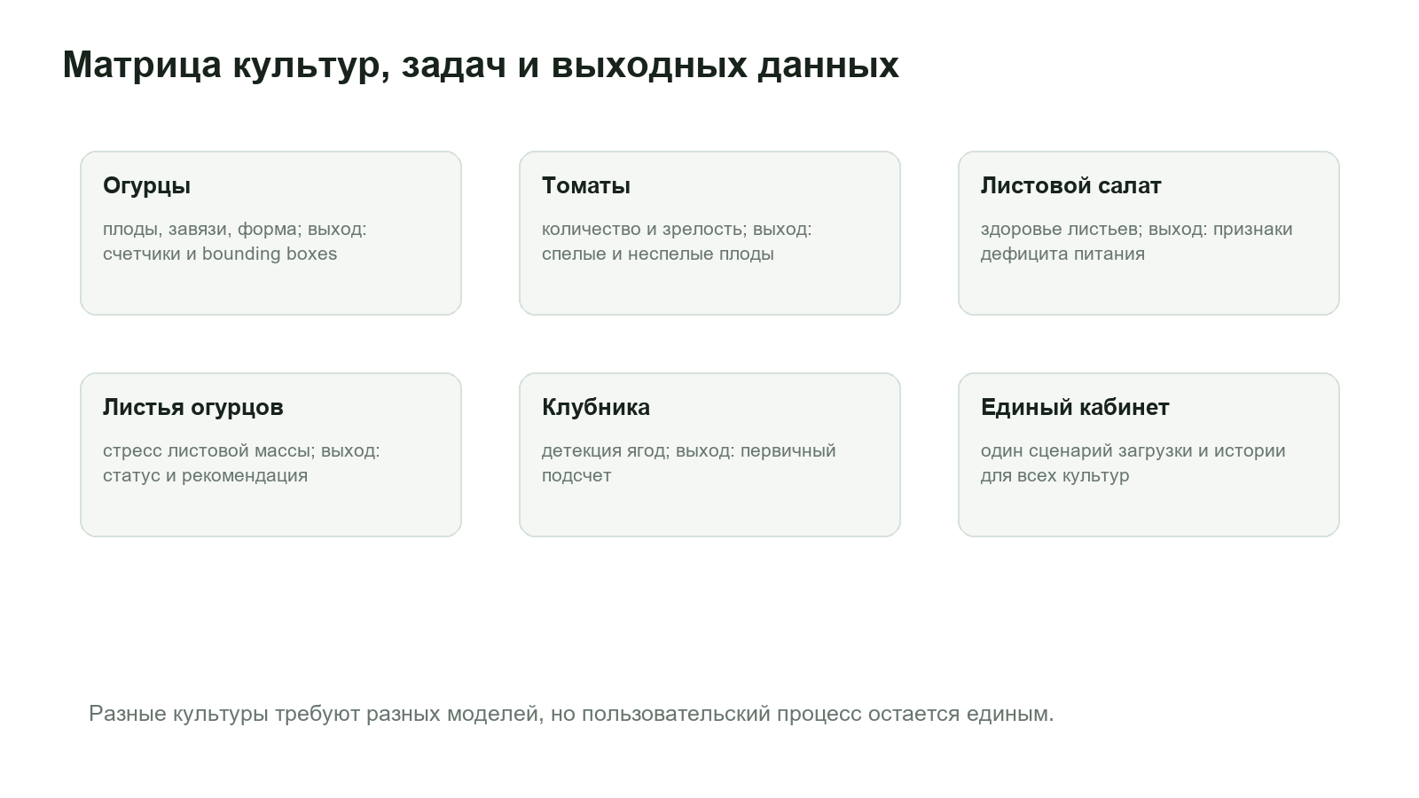
Рисунок 1.2 - Матрица культур, задач и выходных данных

Для томатов существенны подсчет плодов и оценка степени зрелости. В практическом сценарии это помогает планировать сбор и отслеживать распределение зрелых и незрелых плодов по рядам. Для листового салата задача имеет другой характер: вместо подсчета отдельных объектов требуется классификация состояния листовой массы и выявление признаков дефицита питания [5, 10].
Сложность тепличной сцены состоит в перекрытии объектов листьями, изменении освещенности, неоднородном фоне и близости цветов разных классов. Малые завязи огурца могут занимать небольшую часть кадра, а признаки дефицита питания у салата могут проявляться постепенно и быть похожими на последствия освещения или механического повреждения.
Поэтому мониторинг должен учитывать не только итоговое число найденных объектов, но и условия получения изображения. Для качественного датасета полезно сохранять информацию о культуре, дате съемки, положении камеры, ракурсе, освещенности и стадии развития растения. Эти параметры помогают объяснить ошибки модели и корректно планировать дообучение.
В разработанной платформе пользователь выбирает направление анализа, загружает фото или видео и получает размеченный результат. Такой формат соответствует практической задаче оператора: не анализировать архитектуру модели, а быстро получить понятные показатели и сохранить их в журнале наблюдений.

1.3 Анализ аналогов и ограничений существующих решений
Существующие решения можно условно разделить на универсальные сервисы подсчета объектов, промышленные системы машинного зрения и специализированные агротехнологические платформы. Каждая группа решает часть задачи, однако не полностью соответствует условиям малой городской фермы [36, 37].
Универсальные сервисы подсчета объектов предлагают простой интерфейс загрузки изображения и получения результата, однако обычно ориентированы на общие сценарии подсчета вне аграрной области, например на строительные или складские объекты. Они не учитывают специфические классы культур, не поддерживают предметные профили фермы, как правило, не рассчитаны на потоковую загрузку серии кадров и не формируют содержательную историю наблюдений.
Промышленные системы машинного зрения обеспечивают высокую точность в контролируемых условиях, но часто требуют специализированных камер, подсветки, калибровки и интеграции с производственной линией. Для университетской лаборатории или малого хозяйства такие решения могут быть избыточными по стоимости и сложности внедрения [5, 17].
Специализированные агроплатформы ближе к рассматриваемой предметной области, но нередко ориентированы на конкретное оборудование, закрытые сценарии или крупные хозяйства. Для малой фермы это означает зависимость от выбранного вендора, ограниченную возможность дообучения на собственных данных и сложность адаптации под доступные RGB-камеры и локальные условия съемки.
Разрабатываемое решение занимает промежуточное положение. С одной стороны, интерфейс остается простым: вход, выбор культуры, загрузка файла, результат. С другой стороны, система учитывает предметные профили, хранит историю, поддерживает несколько моделей и обосновывает необходимость кастомизированных датасетов.
Важным отличием является акцент на дообучении. Универсальная модель, обученная на открытых данных, может распознать объект в типовых условиях, но теряет качество при другой геометрии кадра, тепличном фоне, локальном сорте растения и иной освещенности. Поэтому конкурентоспособность решения определяется не только выбранной архитектурой, но и качеством кастомизированного датасета, собранного непосредственно в лабораторной теплице [5, 23, 24].

Таблица 1.1 - Сравнение рассматриваемого решения с аналогами
Критерий | Универсальные сервисы | Промышленные CV-системы | AgroVision Lab
Предметная область | Общий подсчет объектов | Контроль производства | Тепличные культуры
Оборудование | Зависит от пользователя | Часто специализированное | Доступные RGB-камеры
История наблюдений | Обычно отсутствует | Есть в составе линии | SQLite-журнал
Расширяемость | Ограниченная | Зависит от поставщика | Профили моделей
Стоимость внедрения | Низкая, но без адаптации | Высокая | Подходит малым фермам

1.4 Требования к системе и входным данным
Требования к системе формируются из практического сценария работы оператора фермы. Пользователь должен войти в кабинет, выбрать направление анализа, загрузить фотографию или видео, получить размеченный результат и сохранить его в истории. Все действия должны быть понятны без специальной подготовки в области машинного обучения.
К входным данным предъявляются требования по формату и качеству. Система должна принимать распространенные форматы изображений и видео, поддерживать одиночную и пакетную загрузку, обрабатывать материалы с RGB-камер и корректно сообщать пользователю о неподдерживаемых файлах или ошибках чтения [16, 28].

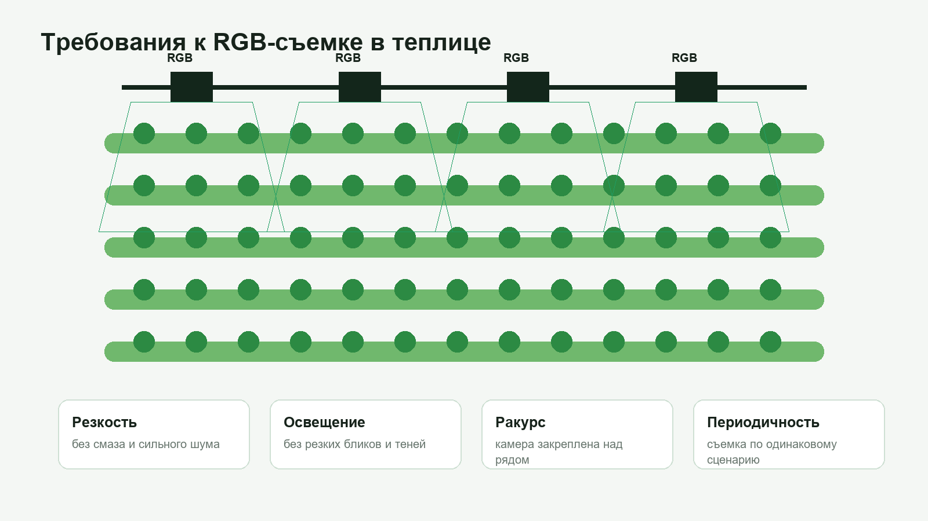
Рисунок 1.3 - Требования к RGB-съемке в теплице

Для моделей важны согласованные классы, закрепленные еще на этапе постановки задачи. В задаче огурцов это могут быть прямой плод, искривленный плод и завязь, в задаче томатов - спелый и неспелый плод, в задаче салата - здоровое состояние и признаки дефицита, в задаче листьев огурца - отдельный лист как объект детекции. Если классы заданы непоследовательно, результаты модели становятся плохо интерпретируемыми для пользователя [18, 29].
Функциональные требования включают наличие реестра моделей, API для анализа, сохранение исходных и обработанных файлов, хранение counts_json, экспорт истории, формирование текстового отчета и отображение агрегированной статистики. Нефункциональные требования связаны с простотой интерфейса, воспроизводимостью обработки и возможностью расширения под новые культуры.
Для демонстрации модели монетизации предусмотрен лимит бесплатного доступа. Пользователь может выполнить три загрузки, после чего система открывает окно оплаты подписки. В рамках ВКР это mock-сценарий, но он показывает, что платформа мыслится как сервис, а не только как лабораторный скрипт.
С точки зрения качества данных особое значение имеет разметка. Изображения должны включать разные стадии роста, освещенность, плотность листьев, степень перекрытия и ракурсы. Только при таком составе выборки модель сможет устойчиво работать в реальных условиях теплицы [21, 23, 29].

1.6 Особенности мониторинга огурцов
Данный подраздел расширяет описание направления «огурцы» и связывает его с общей логикой программного комплекса. Для ВКР важно показать, что выбранная тема не ограничивается запуском одной модели, а включает анализ условий съемки, требований пользователя, подготовки данных и последующего применения результатов в рабочем процессе фермы.
При работе с направлением «огурцы» необходимо учитывать следующие факторы: перекрытие плодов листьями, малый размер завязей, изменение освещения, неоднородный фон и необходимость подсчета. Эти факторы влияют не только на точность модели, но и на то, насколько удобно оператору интерпретировать результат. Поэтому в проекте каждое направление рассматривается как связка «данные - модель - интерфейс - отчет», а не как отдельный эксперимент с нейросетью.
С практической точки зрения плод и завязь рассматриваются как отдельные классы, а результат должен включать не только разметку, но и счетчики. Такой подход позволяет сохранить воспроизводимость: если результат оказался спорным, можно вернуться к исходному изображению, проверить разметку, изменить порог уверенности и повторить обработку. Для лабораторной теплицы это важно, потому что качество распознавания меняется вместе с фазой роста растений и условиями освещения.
Особое значение имеет накопление истории. Один обработанный кадр дает локальную информацию, но серия обработок позволяет увидеть динамику. Для огурцы динамика может выражаться в увеличении числа объектов, изменении доли зрелых плодов, появлении признаков стресса или росте числа кадров, требующих ручной проверки.
При проектировании системы учитывалось, что оператор фермы не обязан знать внутренние термины машинного обучения. Поэтому результат должен быть представлен в виде предметных показателей: количество плодов, число завязей, признаки дефицита, рекомендация по повторному осмотру или возможность выгрузить отчет. Это повышает прикладную ценность модели.
Важной частью процесса является контроль качества входных данных. Нечеткие фотографии, слишком темные кадры, сильные блики и крупные перекрытия могут ухудшить результат даже при хорошей архитектуре модели. Следовательно, в тексте работы отдельно обосновываются требования к RGB-камерам, сценарию съемки и составу кастомизированного датасета.
Для повышения устойчивости рекомендуется использовать итерационный цикл. Сначала собирается базовый датасет, затем модель обучается и проверяется на тестовой выборке, после этого ошибки анализируются и превращаются в новые примеры для доразметки. Такой цикл особенно полезен для малых хозяйств, где условия отличаются от открытых датасетов.
Ожидаемый результат данного направления - оператор получает первичную оценку плодовой нагрузки и может планировать повторный осмотр ряда. Он должен быть полезен не только как числовая метрика, но и как элемент управленческого решения. Если система помогает быстрее подготовить отчет, найти проблемный ряд или оценить готовность к сбору, то она решает практическую задачу умной городской фермы.
С точки зрения информационной системы этот подраздел также показывает необходимость базы данных. Без сохранения истории платформа превращается в одноразовый инструмент распознавания. Наличие журнала обработок позволяет возвращаться к результатам, сравнивать даты, выгружать CSV и формировать доказательную базу для дальнейшего улучшения модели.
Таким образом, направление описывается одновременно с агрономической, алгоритмической и программной стороны. Такой формат делает основную часть записки содержательной и показывает, что разработанная платформа является комплексом моделей и сервисных компонентов, а не набором несвязанных демонстраций.

1.7 Особенности мониторинга томатов
Данный подраздел расширяет описание направления «томаты» и связывает его с общей логикой программного комплекса. Для ВКР важно показать, что выбранная тема не ограничивается запуском одной модели, а включает анализ условий съемки, требований пользователя, подготовки данных и последующего применения результатов в рабочем процессе фермы.
При работе с направлением «томаты» необходимо учитывать следующие факторы: различие стадий зрелости, частичные перекрытия, блики на кожице, похожие по цвету элементы фона и неравномерное созревание. Эти факторы влияют не только на точность модели, но и на то, насколько удобно оператору интерпретировать результат. Поэтому в проекте каждое направление рассматривается как связка «данные - модель - интерфейс - отчет», а не как отдельный эксперимент с нейросетью.
С практической точки зрения модель должна различать спелые и неспелые плоды, а интерфейс должен показывать соотношение классов. Такой подход позволяет сохранить воспроизводимость: если результат оказался спорным, можно вернуться к исходному изображению, проверить разметку, изменить порог уверенности и повторить обработку. Для лабораторной теплицы это важно, потому что качество распознавания меняется вместе с фазой роста растений и условиями освещения.
Особое значение имеет накопление истории. Один обработанный кадр дает локальную информацию, но серия обработок позволяет увидеть динамику. Для томаты динамика может выражаться в увеличении числа объектов, изменении доли зрелых плодов, появлении признаков стресса или росте числа кадров, требующих ручной проверки.
При проектировании системы учитывалось, что оператор фермы не обязан знать внутренние термины машинного обучения. Поэтому результат должен быть представлен в виде предметных показателей: количество плодов, число завязей, признаки дефицита, рекомендация по повторному осмотру или возможность выгрузить отчет. Это повышает прикладную ценность модели.
Важной частью процесса является контроль качества входных данных. Нечеткие фотографии, слишком темные кадры, сильные блики и крупные перекрытия могут ухудшить результат даже при хорошей архитектуре модели. Следовательно, в тексте работы отдельно обосновываются требования к RGB-камерам, сценарию съемки и составу кастомизированного датасета.
Для повышения устойчивости рекомендуется использовать итерационный цикл. Сначала собирается базовый датасет, затем модель обучается и проверяется на тестовой выборке, после этого ошибки анализируются и превращаются в новые примеры для доразметки. Такой цикл особенно полезен для малых хозяйств, где условия отличаются от открытых датасетов.
Ожидаемый результат данного направления - пользователь получает основание для планирования сбора и оценки динамики созревания. Он должен быть полезен не только как числовая метрика, но и как элемент управленческого решения. Если система помогает быстрее подготовить отчет, найти проблемный ряд или оценить готовность к сбору, то она решает практическую задачу умной городской фермы.
С точки зрения информационной системы этот подраздел также показывает необходимость базы данных. Без сохранения истории платформа превращается в одноразовый инструмент распознавания. Наличие журнала обработок позволяет возвращаться к результатам, сравнивать даты, выгружать CSV и формировать доказательную базу для дальнейшего улучшения модели.
Таким образом, направление описывается одновременно с агрономической, алгоритмической и программной стороны. Такой формат делает основную часть записки содержательной и показывает, что разработанная платформа является комплексом моделей и сервисных компонентов, а не набором несвязанных демонстраций.

1.8 Особенности мониторинга листового салата
Данный подраздел расширяет описание направления «листовой салат» и связывает его с общей логикой программного комплекса. Для ВКР важно показать, что выбранная тема не ограничивается запуском одной модели, а включает анализ условий съемки, требований пользователя, подготовки данных и последующего применения результатов в рабочем процессе фермы.
При работе с направлением «листовой салат» необходимо учитывать следующие факторы: постепенное проявление дефицита, зависимость цвета от освещения, неоднозначность симптомов, площадь листовой массы и необходимость экспертной проверки. Эти факторы влияют не только на точность модели, но и на то, насколько удобно оператору интерпретировать результат. Поэтому в проекте каждое направление рассматривается как связка «данные - модель - интерфейс - отчет», а не как отдельный эксперимент с нейросетью.
С практической точки зрения классификация используется как первичный фильтр кадров, требующих внимания агронома. Такой подход позволяет сохранить воспроизводимость: если результат оказался спорным, можно вернуться к исходному изображению, проверить разметку, изменить порог уверенности и повторить обработку. Для лабораторной теплицы это важно, потому что качество распознавания меняется вместе с фазой роста растений и условиями освещения.
Особое значение имеет накопление истории. Один обработанный кадр дает локальную информацию, но серия обработок позволяет увидеть динамику. Для листовой салат динамика может выражаться в увеличении числа объектов, изменении доли зрелых плодов, появлении признаков стресса или росте числа кадров, требующих ручной проверки.
При проектировании системы учитывалось, что оператор фермы не обязан знать внутренние термины машинного обучения. Поэтому результат должен быть представлен в виде предметных показателей: количество плодов, число завязей, признаки дефицита, рекомендация по повторному осмотру или возможность выгрузить отчет. Это повышает прикладную ценность модели.
Важной частью процесса является контроль качества входных данных. Нечеткие фотографии, слишком темные кадры, сильные блики и крупные перекрытия могут ухудшить результат даже при хорошей архитектуре модели. Следовательно, в тексте работы отдельно обосновываются требования к RGB-камерам, сценарию съемки и составу кастомизированного датасета.
Для повышения устойчивости рекомендуется использовать итерационный цикл. Сначала собирается базовый датасет, затем модель обучается и проверяется на тестовой выборке, после этого ошибки анализируются и превращаются в новые примеры для доразметки. Такой цикл особенно полезен для малых хозяйств, где условия отличаются от открытых датасетов.
Ожидаемый результат данного направления - система помогает быстрее находить растения с возможными признаками дефицита питания. Он должен быть полезен не только как числовая метрика, но и как элемент управленческого решения. Если система помогает быстрее подготовить отчет, найти проблемный ряд или оценить готовность к сбору, то она решает практическую задачу умной городской фермы.
С точки зрения информационной системы этот подраздел также показывает необходимость базы данных. Без сохранения истории платформа превращается в одноразовый инструмент распознавания. Наличие журнала обработок позволяет возвращаться к результатам, сравнивать даты, выгружать CSV и формировать доказательную базу для дальнейшего улучшения модели.
Таким образом, направление описывается одновременно с агрономической, алгоритмической и программной стороны. Такой формат делает основную часть записки содержательной и показывает, что разработанная платформа является комплексом моделей и сервисных компонентов, а не набором несвязанных демонстраций.

1.9 Расширение платформы на листья огурцов и клубнику
Данный подраздел расширяет описание направления «листья огурцов и клубника» и связывает его с общей логикой программного комплекса. Для ВКР важно показать, что выбранная тема не ограничивается запуском одной модели, а включает анализ условий съемки, требований пользователя, подготовки данных и последующего применения результатов в рабочем процессе фермы.
При работе с направлением «листья огурцов и клубника» необходимо учитывать, что речь идет уже о двух разных типах задач. Для листьев огурца целевой сценарий формулируется как детекция и подсчет листьев на кадре, а для клубники - как детекция и подсчет ягод. Это требует отдельных датасетов, согласованных классов и единого интерфейса, чтобы оператор получал сопоставимый результат без переключения между разными инструментами.
С практической точки зрения новые профили добавляются через конфигурацию, а пользовательский сценарий остается прежним. Такой подход позволяет сохранить воспроизводимость: если результат оказался спорным, можно вернуться к исходному изображению, проверить разметку, при необходимости изменить порог уверенности для YOLO-детекции и повторить обработку. Для лабораторной теплицы это важно, потому что качество распознавания меняется вместе с фазой роста растений и условиями освещения.
Особое значение имеет накопление истории. Один обработанный кадр дает локальную информацию, но серия обработок позволяет увидеть динамику. Для листьев огурца она выражается в изменении количества видимых листьев и степени перекрытия растения листовой массой, а для клубники - в изменении числа обнаруженных ягод и доли кадров, требующих ручной проверки.
При проектировании системы учитывалось, что оператор фермы не обязан знать внутренние термины машинного обучения. Поэтому результат должен быть представлен в виде предметных показателей: количество листьев огурца, число ягод клубники, количество плодов и завязей, признаки дефицита у салата, рекомендация по повторному осмотру или возможность выгрузить отчет. Это повышает прикладную ценность модели.
Важной частью процесса является контроль качества входных данных. Нечеткие фотографии, слишком темные кадры, сильные блики и крупные перекрытия могут ухудшить результат даже при хорошей архитектуре модели. Следовательно, в тексте работы отдельно обосновываются требования к RGB-камерам, сценарию съемки и составу кастомизированного датасета.
Для повышения устойчивости рекомендуется использовать итерационный цикл. Сначала собирается базовый датасет, затем модель обучается и проверяется на тестовой выборке, после этого ошибки анализируются и превращаются в новые примеры для доразметки. Такой цикл особенно полезен для малых хозяйств, где условия отличаются от открытых датасетов.
Ожидаемый результат данного направления - платформа демонстрирует масштабируемость под новые культуры без переработки архитектуры. Он должен быть полезен не только как числовая метрика, но и как элемент управленческого решения. Если система помогает быстрее подготовить отчет, найти проблемный ряд или оценить готовность к сбору, то она решает практическую задачу умной городской фермы.
С точки зрения информационной системы этот подраздел также показывает необходимость базы данных. Без сохранения истории платформа превращается в одноразовый инструмент распознавания. Наличие журнала обработок позволяет возвращаться к результатам, сравнивать даты, выгружать CSV и формировать доказательную базу для дальнейшего улучшения модели.
Таким образом, направление описывается одновременно с агрономической, алгоритмической и программной стороны. Такой формат делает основную часть записки содержательной и показывает, что разработанная платформа является комплексом моделей и сервисных компонентов, а не набором несвязанных демонстраций.

1.10 Роль заказчика и исходных требований
Исходные требования в работе формировались не как абстрактное техническое упражнение, а как отклик на запрос лабораторной теплицы университета. Первоначально акцент был сделан на задаче оценки состояния листового салата, после чего в ходе проекта функциональность была расширена до направлений огурцов, томатов, листьев огурца и клубники.
При работе с требованиями заказчика необходимо учитывать несколько факторов: практическую задачу мониторинга, ограниченность оборудования, потребность в отчетности, простоту интерфейса и возможность дальнейшего развития платформы. По этой причине проект строится вокруг связки «данные - модель - интерфейс - отчет», а не вокруг изолированного запуска нейросети.
С практической точки зрения требования формируются от реального сценария работы фермы. Оператору необходимо загрузить фото или видео, быстро получить подсчет или классификацию, сохранить результат в истории, выгрузить отчет и при необходимости вернуться к спорному кадру. Такой подход делает систему воспроизводимой и пригодной для регулярного использования в теплице.
Особое значение имеет накопление истории. Для заказчика один кадр полезен как локальная проверка, но серия обработок по датам, рядам и культурам уже позволяет оценивать динамику: рост числа плодов, появление завязей, изменение доли зрелых томатов, частоту кадров с признаками дефицита и объем материалов, требующих ручной перепроверки.
При проектировании системы учитывалось, что оператор фермы не обязан знать внутренние термины машинного обучения. Поэтому в требованиях закрепляется вывод предметных показателей: количество плодов, число завязей, доля спелых томатов, признаки дефицита у салата, количество листьев огурца, рекомендация по повторному осмотру и возможность выгрузить отчет.
Важной частью процесса является контроль качества входных данных. Нечеткие фотографии, слишком темные кадры, сильные блики и крупные перекрытия могут ухудшить результат даже при хорошей архитектуре модели. Следовательно, в тексте работы отдельно обосновываются требования к RGB-камерам, сценарию съемки и составу кастомизированного датасета.
Для повышения устойчивости рекомендуется использовать итерационный цикл. Сначала собирается базовый датасет, затем модель обучается и проверяется на тестовой выборке, после этого ошибки анализируются и превращаются в новые примеры для доразметки. Такой цикл особенно полезен для малых хозяйств, где условия отличаются от открытых датасетов.
Ожидаемый результат данного направления состоит в том, что проект сохраняет прикладной характер и напрямую связан с потребностями заказчика. Система должна не просто выдавать метрику качества, а помогать быстрее подготовить отчет, локализовать проблемный ряд, сравнить результаты по датам и аргументированно планировать последующее дообучение моделей.
С точки зрения информационной системы этот подраздел также показывает необходимость базы данных. Без сохранения истории платформа превращается в одноразовый инструмент распознавания. Наличие журнала обработок позволяет возвращаться к результатам, сравнивать даты, выгружать CSV и формировать доказательную базу для дальнейшего улучшения модели.
Таким образом, направление описывается одновременно с агрономической, алгоритмической и программной стороны. Такой формат делает основную часть записки содержательной и показывает, что разработанная платформа является комплексом моделей и сервисных компонентов, а не набором несвязанных демонстраций.

1.11 Риски внедрения компьютерного зрения в теплице
Данный подраздел расширяет описание направления «внедрение CV-системы» и связывает его с общей логикой программного комплекса. Для ВКР важно показать, что выбранная тема не ограничивается запуском одной модели, а включает анализ условий съемки, требований пользователя, подготовки данных и последующего применения результатов в рабочем процессе фермы.
При работе с направлением «внедрение CV-системы» необходимо учитывать следующие факторы: качество данных, доменные различия, стоимость оборудования, интерпретация ошибок и поддержка моделей. Эти факторы влияют не только на точность модели, но и на то, насколько удобно оператору интерпретировать результат. Поэтому в проекте каждое направление рассматривается как связка «данные - модель - интерфейс - отчет», а не как отдельный эксперимент с нейросетью.
С практической точки зрения риски анализируются заранее и учитываются в архитектуре платформы. Такой подход позволяет сохранить воспроизводимость: если результат оказался спорным, можно вернуться к исходному изображению, проверить разметку, изменить порог уверенности и повторить обработку. Для лабораторной теплицы это важно, потому что качество распознавания меняется вместе с фазой роста растений и условиями освещения.
Особое значение имеет накопление истории. Один обработанный кадр дает локальную информацию, но серия обработок позволяет увидеть динамику. Для внедрение CV-системы динамика может выражаться в увеличении числа объектов, изменении доли зрелых плодов, появлении признаков стресса или росте числа кадров, требующих ручной проверки.
При проектировании системы учитывалось, что оператор фермы не обязан знать внутренние термины машинного обучения. Поэтому результат должен быть представлен в виде предметных показателей: количество плодов, число завязей, признаки дефицита, рекомендация по повторному осмотру или возможность выгрузить отчет. Это повышает прикладную ценность модели.
Важной частью процесса является контроль качества входных данных. Нечеткие фотографии, слишком темные кадры, сильные блики и крупные перекрытия могут ухудшить результат даже при хорошей архитектуре модели. Следовательно, в тексте работы отдельно обосновываются требования к RGB-камерам, сценарию съемки и составу кастомизированного датасета.
Для повышения устойчивости рекомендуется использовать итерационный цикл. Сначала собирается базовый датасет, затем модель обучается и проверяется на тестовой выборке, после этого ошибки анализируются и превращаются в новые примеры для доразметки. Такой цикл особенно полезен для малых хозяйств, где условия отличаются от открытых датасетов.
Ожидаемый результат данного направления - решение становится более устойчивым к вопросам комиссии и практическим ограничениям. Он должен быть полезен не только как числовая метрика, но и как элемент управленческого решения. Если система помогает быстрее подготовить отчет, найти проблемный ряд или оценить готовность к сбору, то она решает практическую задачу умной городской фермы.
С точки зрения информационной системы этот подраздел также показывает необходимость базы данных. Без сохранения истории платформа превращается в одноразовый инструмент распознавания. Наличие журнала обработок позволяет возвращаться к результатам, сравнивать даты, выгружать CSV и формировать доказательную базу для дальнейшего улучшения модели.
Таким образом, направление описывается одновременно с агрономической, алгоритмической и программной стороны. Такой формат делает основную часть записки содержательной и показывает, что разработанная платформа является комплексом моделей и сервисных компонентов, а не набором несвязанных демонстраций.

1.12 Критерии качества входного изображения
Данный подраздел расширяет описание направления «входные изображения RGB-камер» и связывает его с общей логикой программного комплекса. Для ВКР важно показать, что выбранная тема не ограничивается запуском одной модели, а включает анализ условий съемки, требований пользователя, подготовки данных и последующего применения результатов в рабочем процессе фермы.
При работе с направлением «входные изображения RGB-камер» необходимо учитывать следующие факторы: разрешение, резкость, угол съемки, равномерность освещения и доля перекрытых объектов. Эти факторы влияют не только на точность модели, но и на то, насколько удобно оператору интерпретировать результат. Поэтому в проекте каждое направление рассматривается как связка «данные - модель - интерфейс - отчет», а не как отдельный эксперимент с нейросетью.
С практической точки зрения качество кадра оценивается как часть производственного процесса, а не как случайная характеристика файла. Такой подход позволяет сохранить воспроизводимость: если результат оказался спорным, можно вернуться к исходному изображению, проверить разметку, изменить порог уверенности и повторить обработку. Для лабораторной теплицы это важно, потому что качество распознавания меняется вместе с фазой роста растений и условиями освещения.
Особое значение имеет накопление истории. Один обработанный кадр дает локальную информацию, но серия обработок позволяет увидеть динамику. Для входные изображения RGB-камер динамика может выражаться в увеличении числа объектов, изменении доли зрелых плодов, появлении признаков стресса или росте числа кадров, требующих ручной проверки.
При проектировании системы учитывалось, что оператор фермы не обязан знать внутренние термины машинного обучения. Поэтому результат должен быть представлен в виде предметных показателей: количество плодов, число завязей, признаки дефицита, рекомендация по повторному осмотру или возможность выгрузить отчет. Это повышает прикладную ценность модели.
Важной частью процесса является контроль качества входных данных. Нечеткие фотографии, слишком темные кадры, сильные блики и крупные перекрытия могут ухудшить результат даже при хорошей архитектуре модели. Следовательно, в тексте работы отдельно обосновываются требования к RGB-камерам, сценарию съемки и составу кастомизированного датасета.
Для повышения устойчивости рекомендуется использовать итерационный цикл. Сначала собирается базовый датасет, затем модель обучается и проверяется на тестовой выборке, после этого ошибки анализируются и превращаются в новые примеры для доразметки. Такой цикл особенно полезен для малых хозяйств, где условия отличаются от открытых датасетов.
Ожидаемый результат данного направления - оператор получает понятные требования к съемке, а модель работает на более стабильном потоке данных. Он должен быть полезен не только как числовая метрика, но и как элемент управленческого решения. Если система помогает быстрее подготовить отчет, найти проблемный ряд или оценить готовность к сбору, то она решает практическую задачу умной городской фермы.
С точки зрения информационной системы этот подраздел также показывает необходимость базы данных. Без сохранения истории платформа превращается в одноразовый инструмент распознавания. Наличие журнала обработок позволяет возвращаться к результатам, сравнивать даты, выгружать CSV и формировать доказательную базу для дальнейшего улучшения модели.
Таким образом, направление описывается одновременно с агрономической, алгоритмической и программной стороны. Такой формат делает основную часть записки содержательной и показывает, что разработанная платформа является комплексом моделей и сервисных компонентов, а не набором несвязанных демонстраций.

1.5 Выводы по первой главе
В первой главе показано, что задача компьютерного зрения для городской фермы имеет прикладной характер и не сводится к демонстрации одной модели. Необходимо учитывать объект автоматизации, повторяемость тепличной среды, специфику культур, ограничения RGB-съемки и требования к пользовательской платформе.
Анализ аналогов показал, что универсальные сервисы подсчета объектов недостаточно учитывают аграрный контекст, а промышленные решения могут быть слишком дорогими и сложными для малых хозяйств. Поэтому обоснован подход, в котором доступные RGB-камеры сочетаются с кастомизированными датасетами и предметными профилями моделей.
Сформулированные требования определяют дальнейшую структуру работы: во второй главе рассматриваются модели и датасеты, в третьей - программная архитектура, в четвертой - экспериментальная проверка и рекомендации по внедрению.

2 МЕТОДЫ И МОДЕЛИ КОМПЬЮТЕРНОГО ЗРЕНИЯ

2.1 CNN и архитектуры детекции объектов
Современные методы компьютерного зрения основаны на сверточных нейронных сетях. Сверточные слои выделяют локальные признаки изображения, pooling уменьшает размерность карт признаков, а последующие слои объединяют информацию для классификации или детекции объектов. В аграрных задачах такие признаки могут соответствовать форме плода, цвету, границам листьев и текстуре повреждений [18, 20-22].
Для задач платформы используются два типа постановок: классификация и детекция. Классификация отвечает на вопрос, к какому классу относится изображение или его фрагмент. Детекция дополнительно определяет координаты объектов и позволяет подсчитать экземпляры. Поэтому для плодов и ягод предпочтительна детекция, а для листовых симптомов возможна классификация [13-16].

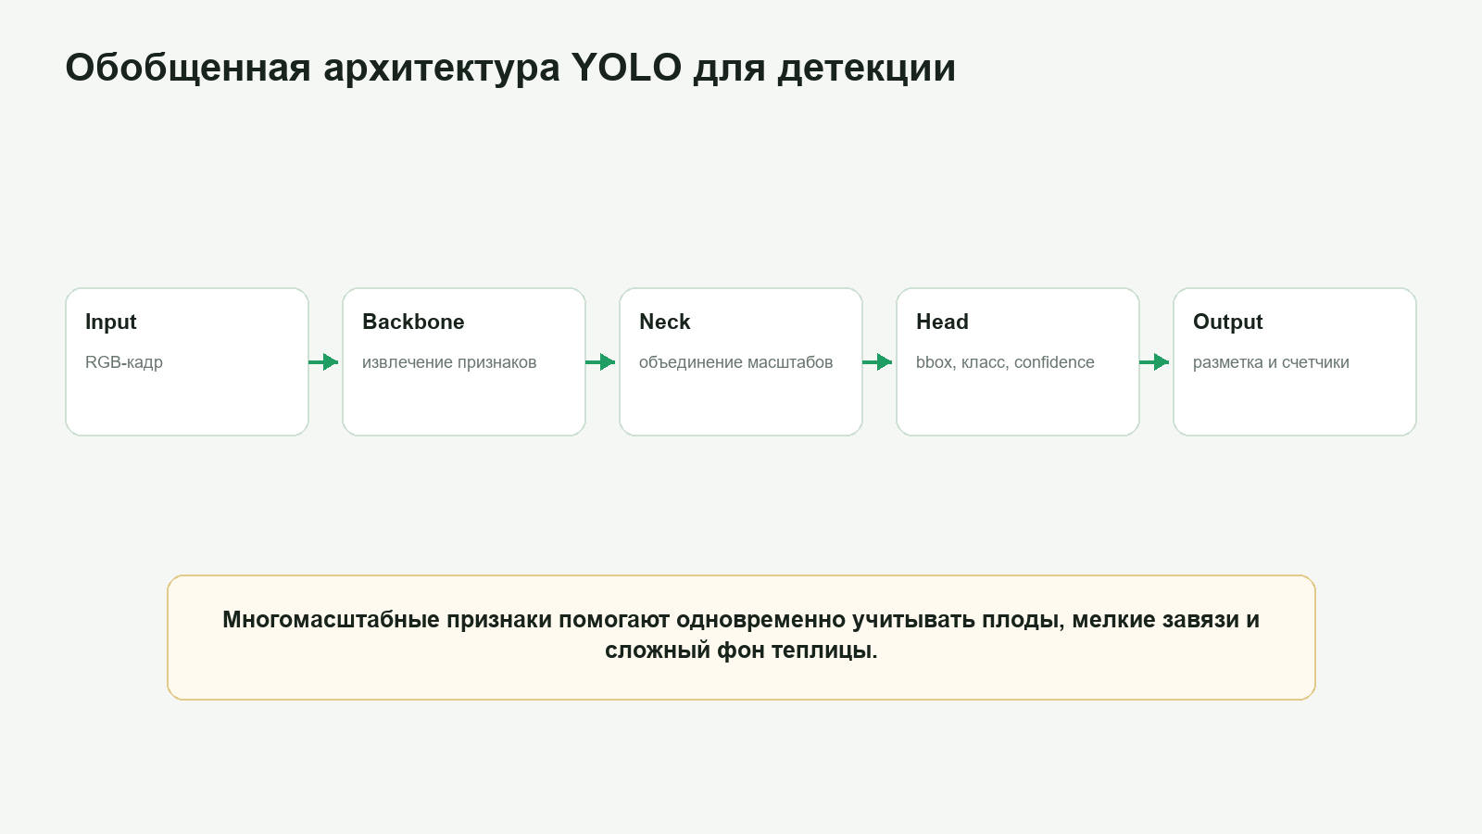
Рисунок 2.1 - Обобщенная архитектура YOLO для детекции объектов

YOLO относится к одностадийным детекторам. Модель анализирует изображение за один проход и одновременно предсказывает координаты bounding boxes, классы и значения уверенности. Это делает архитектуру удобной для интерактивных приложений, где пользователь ожидает результат сразу после загрузки файла [13, 16].
В архитектурах YOLO важную роль играет backbone, который извлекает признаки, neck, объединяющий признаки разных масштабов, и head, формирующая предсказания. Для теплицы полезна работа на нескольких масштабах, поскольку в одном кадре могут находиться крупные плоды, мелкие завязи и элементы фона [13, 16, 22].
Выбор модели должен учитывать не только точность, но и скорость. Легкие варианты nano и small подходят для локальной обработки и слабого оборудования, тогда как medium и large могут дать более высокое качество на сервере, но требуют больше ресурсов. Поэтому в работе рассматривается возможность выбора масштаба модели под сценарий внедрения.
Для лабораторного прототипа важна не максимальная теоретическая сложность модели, а воспроизводимый pipeline: загрузка файла, предобработка, инференс, отрисовка результата, сохранение и отчет. YOLO хорошо вписывается в такой pipeline благодаря готовой экосистеме Ultralytics и простоте интеграции с Python backend.

2.2 Подготовка и аугментация кастомизированных датасетов
Кастомизированный датасет является ключевым элементом работы. Открытые наборы данных полезны как стартовая основа, однако редко совпадают с реальными условиями конкретной теплицы. Отличаться могут сорта растений, высота камеры, расстояние до объекта, характер фона, плотность посадки, тип подвязки и схема освещения. Именно поэтому в проекте потребовался собственный цикл съемки, отбора и ручной разметки кадров, собранных в лабораторной теплице [5, 21, 23].
Процесс подготовки данных включает съемку изображений и видео в теплице, отбор информативных кадров, ручную разметку объектов, проверку качества аннотаций и разделение на train_data, val_data и test_data. Обучающая выборка используется для настройки весов, валидационная - для контроля процесса обучения и подбора гиперпараметров, тестовая - для независимой оценки качества после завершения обучения [18, 21, 29].

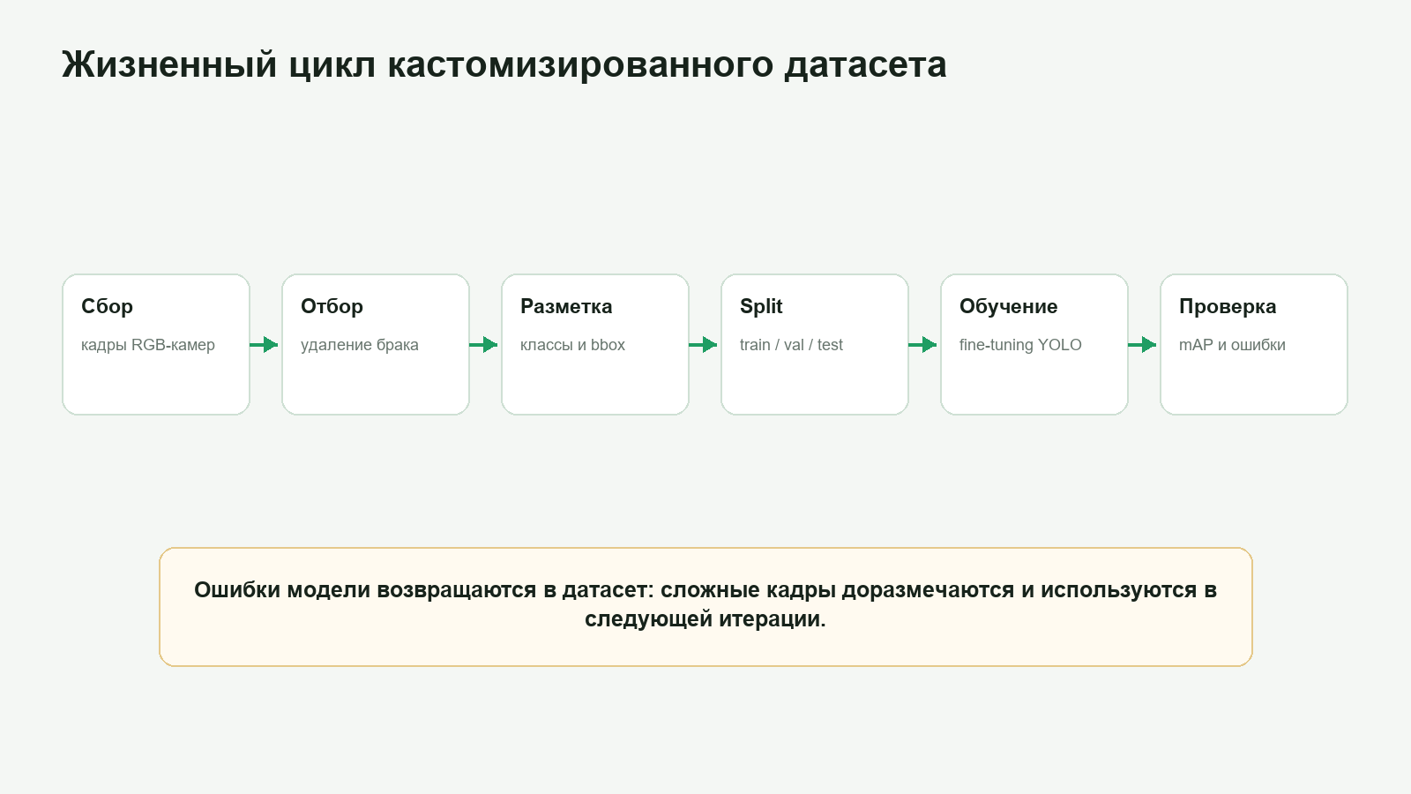
Рисунок 2.2 - Жизненный цикл кастомизированного датасета

Разметка для детекции должна содержать bounding boxes и согласованные классы объектов. Для огуречных моделей принципиально важно различать прямые плоды, искривленные плоды и завязи, для томатов - спелые и неспелые экземпляры, для клубники - ягоды, а для листьев огурца - отдельные листья как объекты подсчета. Для листового салата, где решается задача предварительной оценки состояния, может использоваться классификация всего изображения или локализация характерных дефектных зон.
Аугментация расширяет разнообразие обучающих данных. Для тепличных изображений уместны изменения яркости и контраста, повороты, масштабирование, горизонтальное отражение, умеренный шум, изменение насыщенности и легкая имитация колебаний освещенности. При этом аугментации должны оставаться реалистичными: если преобразования искажают форму мелких завязей, фактуру листьев или естественный цвет зрелости, они уже не улучшают, а ухудшают перенос на реальные кадры [23].
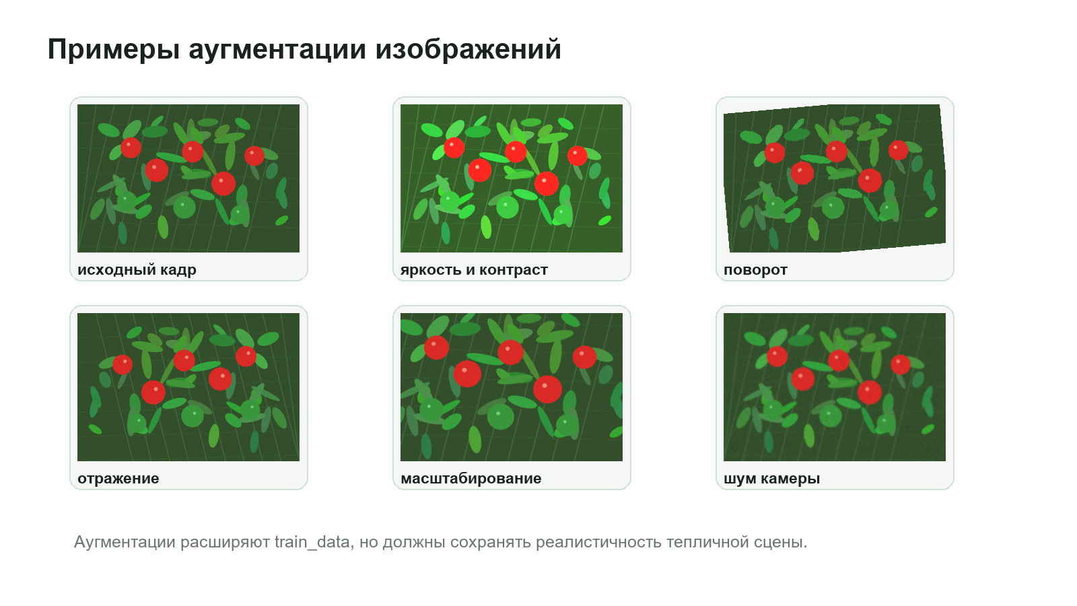
Рисунок 2.3 - Примеры аугментации тепличных изображений

Отдельно следует контролировать баланс классов. Если в датасете значительно больше здоровых листьев, чем листьев с дефицитом, классификатор может научиться отдавать предпочтение большинству. Аналогичная проблема возникает для спелых и неспелых томатов, если один класс представлен существенно чаще [23, 34].
Качество датасета влияет на итоговую метрику сильнее, чем формальное увеличение числа эпох обучения. Если разметка неполная, классы определены неоднозначно или в train_data почти нет сложных тепличных сцен, модель будет воспроизводить именно ошибки датасета. Поэтому ручная проверка аннотаций и целенаправленное пополнение выборки сложными кадрами являются обязательной частью подготовки данных.

2.3 Сравнение YOLO, Faster R-CNN, EfficientDet и CNN
Для обоснования выбора модели рассмотрены несколько популярных подходов: YOLO, Faster R-CNN, EfficientDet и CNN-классификаторы. Кроме того, на уровне инструментария сопоставлялись типовые пайплайны на базе PyTorch/Ultralytics и эксперименты с TensorFlow/Keras для классификационных задач. Выбор зависит от требований к скорости, точности, типу результата и сложности внедрения [13-15, 37].
Faster R-CNN относится к двухстадийным детекторам. Сначала формируются регионы-кандидаты, затем выполняется классификация и уточнение координат. Такой подход может обеспечивать высокое качество локализации, но обычно работает медленнее и сложнее интегрируется в легкую веб-платформу для интерактивной обработки [14].
EfficientDet предлагает масштабируемую архитектуру с хорошим балансом качества и вычислительной сложности. Он может быть эффективен при грамотной настройке, однако для практического проекта важны доступность инструментов, предсказуемый pipeline обучения, простота дообучения и удобство интеграции в веб-сервис. По совокупности этих факторов YOLO оказалась более удобной базой для реализации.
CNN-классификаторы и решения на TensorFlow/Keras подходят для задач, где не требуется координатная локализация объектов. Например, при оценке здоровья листового салата можно классифицировать изображение или вырезанный фрагмент. Однако для подсчета плодов, завязей или листьев классификатор недостаточен, поскольку он не определяет количество экземпляров и их расположение в кадре.
YOLO выбрана как основной подход для задач детекции и подсчета. Она обеспечивает приемлемую скорость, поддерживает fine-tuning на кастомных датасетах, имеет развитую экосистему в PyTorch/Ultralytics, сравнительно простой экспорт и позволяет получить понятный пользователю результат в виде bounding boxes, цветовой разметки и счетчиков классов.
Сравнение подходов показывает, что архитектура должна соответствовать не только исследовательской задаче, но и прикладному интерфейсу. Если пользователь загружает серию фото или видео, слишком тяжелая модель может сделать систему неудобной даже при высокой точности. Для платформы типа AgroVision Lab важно, чтобы модель не только хорошо считала объекты, но и давала быстрый, визуально интерпретируемый результат.

Таблица 2.1 - Сравнение подходов к компьютерному зрению
Подход | Преимущества | Ограничения | Роль в работе
YOLO | Скорость, удобный pipeline, bounding boxes | Требует качественной разметки | Основной детектор
Faster R-CNN | Высокая локализация | Ниже скорость | Альтернатива
EfficientDet | Баланс скорости и качества | Сложнее настройка | Сравнительный вариант
CNN | Простота классификации | Не считает объекты | Листовые задачи

2.4 Метрики и методы повышения качества
Для оценки качества детекции используются precision, recall, F1-score, mAP@0.5 и mAP@0.5:0.95. Precision показывает долю корректных срабатываний среди всех найденных объектов, recall - долю найденных объектов среди всех объектов разметки. F1-score объединяет precision и recall в одну метрику [5, 16, 34].
mAP@0.5 оценивает среднюю точность при пороге IoU 0.5. Метрика mAP@0.5:0.95 строже, поскольку учитывает несколько порогов IoU и лучше отражает качество локализации. Для тепличных культур важно анализировать обе метрики, так как пользователь видит не только факт обнаружения, но и границы объекта [5, 16, 34].

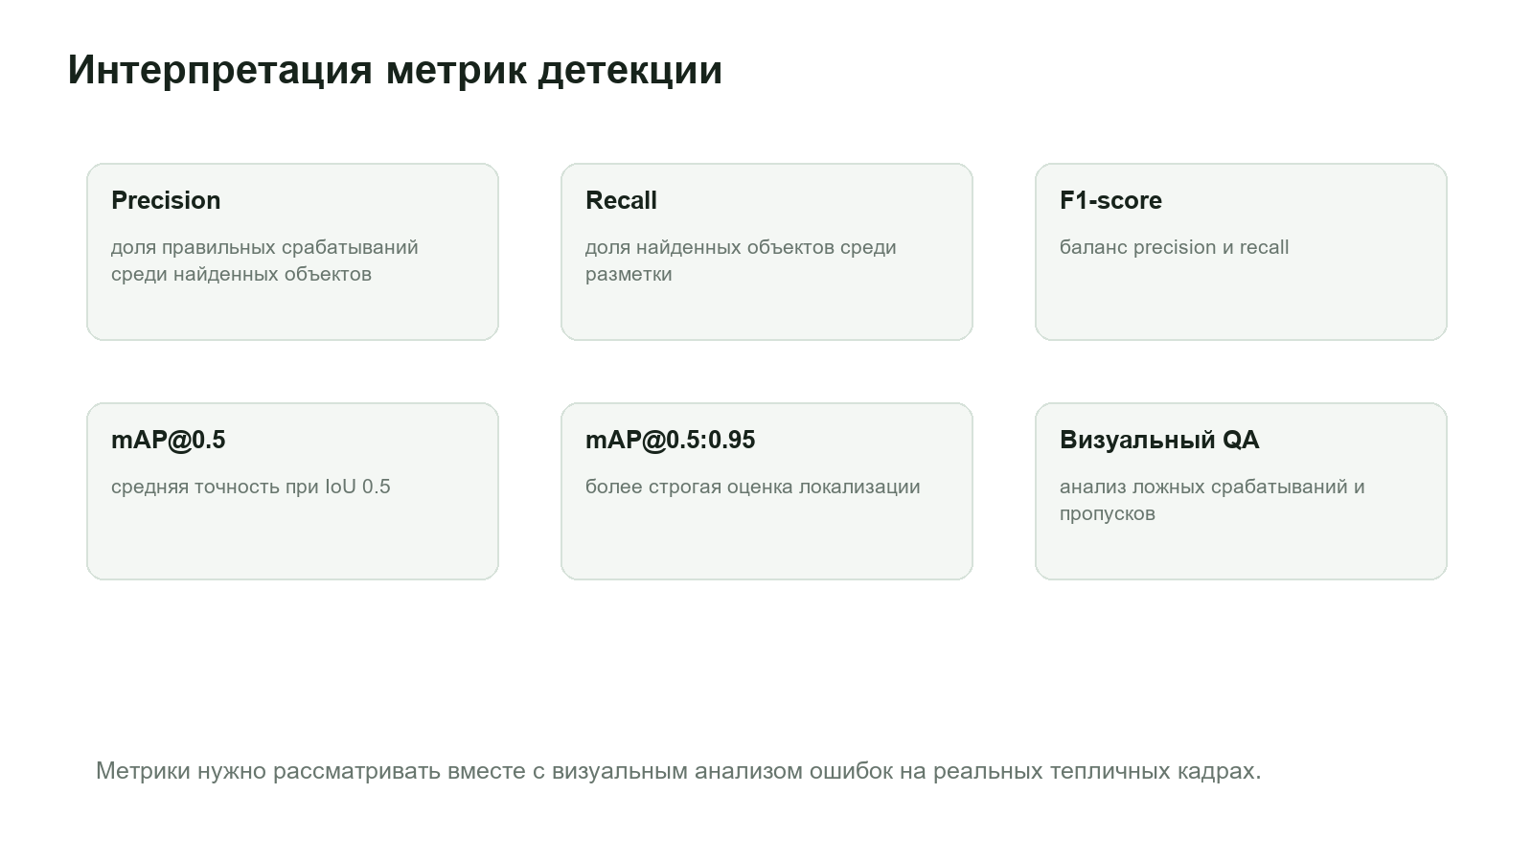
Рисунок 2.4 - Интерпретация метрик качества детекции
Повышение качества может достигаться несколькими способами. Первый способ - улучшение датасета: добавление сложных сцен, балансировка классов, проверка разметки. Второй способ - настройка обучения: число эпох, размер изображения, batch size, learning rate и стратегия early stopping [21, 23, 24].
Третий способ - изменение модели. Легкие модели быстрее, но могут хуже обнаруживать мелкие завязи. Более крупные модели дают больше параметров и потенциально выше качество, но требуют больше вычислительных ресурсов. Поэтому выбор масштаба YOLO должен учитывать сценарий внедрения.
Четвертый способ - постобработка результата. Порог confidence влияет на число обнаружений: низкий порог повышает recall, но может увеличить ложные срабатывания; высокий порог повышает уверенность, но увеличивает риск пропуска объектов. В интерфейсе платформы этот параметр показывается только для YOLO-профилей, где он действительно влияет на фильтрацию детекций. В демонстрационной конфигурации верхняя граница была ограничена 80 %, поскольку для мелких объектов тепличной сцены более высокий порог приводил к заметному росту пропусков.
Дополнительные методы, такие как карта глубины, мультиспектральная съемка и сложная сегментация, могут быть полезны, но повышают стоимость и сложность системы. Для малой городской фермы рациональнее сначала максимально использовать возможности RGB-камер и качественного fine-tuning.

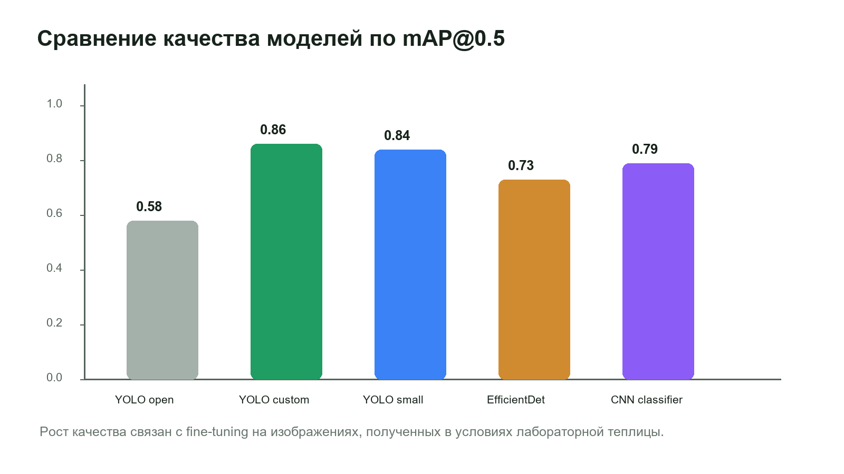
Рисунок 2.5 - Сравнение качества моделей по mAP@0.5

2.6 Transfer learning и fine-tuning в аграрных задачах
Данный подраздел расширяет описание направления «дообучение моделей» и связывает его с общей логикой программного комплекса. Для ВКР важно показать, что выбранная тема не ограничивается запуском одной модели, а включает анализ условий съемки, требований пользователя, подготовки данных и последующего применения результатов в рабочем процессе фермы.
При работе с направлением «дообучение моделей» необходимо учитывать следующие факторы: предобученные веса, локальный датасет, малый объем данных, переобучение и контроль валидации. Эти факторы влияют не только на точность модели, но и на то, насколько удобно оператору интерпретировать результат. Поэтому в проекте каждое направление рассматривается как связка «данные - модель - интерфейс - отчет», а не как отдельный эксперимент с нейросетью.
С практической точки зрения transfer learning позволяет использовать признаки, уже выученные на больших наборах данных, и адаптировать их к тепличной сцене. Такой подход позволяет сохранить воспроизводимость: если результат оказался спорным, можно вернуться к исходному изображению, проверить разметку, изменить порог уверенности и повторить обработку. Для лабораторной теплицы это важно, потому что качество распознавания меняется вместе с фазой роста растений и условиями освещения.
Особое значение имеет накопление истории. Один обработанный кадр дает локальную информацию, но серия обработок позволяет увидеть динамику. Для дообучение моделей динамика может выражаться в увеличении числа объектов, изменении доли зрелых плодов, появлении признаков стресса или росте числа кадров, требующих ручной проверки.
При проектировании системы учитывалось, что оператор фермы не обязан знать внутренние термины машинного обучения. Поэтому результат должен быть представлен в виде предметных показателей: количество плодов, число завязей, признаки дефицита, рекомендация по повторному осмотру или возможность выгрузить отчет. Это повышает прикладную ценность модели.
Важной частью процесса является контроль качества входных данных. Нечеткие фотографии, слишком темные кадры, сильные блики и крупные перекрытия могут ухудшить результат даже при хорошей архитектуре модели. Следовательно, в тексте работы отдельно обосновываются требования к RGB-камерам, сценарию съемки и составу кастомизированного датасета.
Для повышения устойчивости рекомендуется использовать итерационный цикл. Сначала собирается базовый датасет, затем модель обучается и проверяется на тестовой выборке, после этого ошибки анализируются и превращаются в новые примеры для доразметки. Такой цикл особенно полезен для малых хозяйств, где условия отличаются от открытых датасетов.
Ожидаемый результат данного направления - модель быстрее достигает приемлемого качества на кастомизированном датасете. Он должен быть полезен не только как числовая метрика, но и как элемент управленческого решения. Если система помогает быстрее подготовить отчет, найти проблемный ряд или оценить готовность к сбору, то она решает практическую задачу умной городской фермы.
С точки зрения информационной системы этот подраздел также показывает необходимость базы данных. Без сохранения истории платформа превращается в одноразовый инструмент распознавания. Наличие журнала обработок позволяет возвращаться к результатам, сравнивать даты, выгружать CSV и формировать доказательную базу для дальнейшего улучшения модели.
Таким образом, направление описывается одновременно с агрономической, алгоритмической и программной стороны. Такой формат делает основную часть записки содержательной и показывает, что разработанная платформа является комплексом моделей и сервисных компонентов, а не набором несвязанных демонстраций.

2.7 Подготовка разметки для детекции объектов
Данный подраздел расширяет описание направления «разметка bounding boxes» и связывает его с общей логикой программного комплекса. Для ВКР важно показать, что выбранная тема не ограничивается запуском одной модели, а включает анализ условий съемки, требований пользователя, подготовки данных и последующего применения результатов в рабочем процессе фермы.
При работе с направлением «разметка bounding boxes» необходимо учитывать следующие факторы: точность границ, единообразие классов, малые объекты, частичные перекрытия и проверка аннотаций. Эти факторы влияют не только на точность модели, но и на то, насколько удобно оператору интерпретировать результат. Поэтому в проекте каждое направление рассматривается как связка «данные - модель - интерфейс - отчет», а не как отдельный эксперимент с нейросетью.
С практической точки зрения разметка выполняется по согласованным правилам, чтобы модель не училась на противоречивых примерах. Такой подход позволяет сохранить воспроизводимость: если результат оказался спорным, можно вернуться к исходному изображению, проверить разметку, изменить порог уверенности и повторить обработку. Для лабораторной теплицы это важно, потому что качество распознавания меняется вместе с фазой роста растений и условиями освещения.
Особое значение имеет накопление истории. Один обработанный кадр дает локальную информацию, но серия обработок позволяет увидеть динамику. Для разметка bounding boxes динамика может выражаться в увеличении числа объектов, изменении доли зрелых плодов, появлении признаков стресса или росте числа кадров, требующих ручной проверки.
При проектировании системы учитывалось, что оператор фермы не обязан знать внутренние термины машинного обучения. Поэтому результат должен быть представлен в виде предметных показателей: количество плодов, число завязей, признаки дефицита, рекомендация по повторному осмотру или возможность выгрузить отчет. Это повышает прикладную ценность модели.
Важной частью процесса является контроль качества входных данных. Нечеткие фотографии, слишком темные кадры, сильные блики и крупные перекрытия могут ухудшить результат даже при хорошей архитектуре модели. Следовательно, в тексте работы отдельно обосновываются требования к RGB-камерам, сценарию съемки и составу кастомизированного датасета.
Для повышения устойчивости рекомендуется использовать итерационный цикл. Сначала собирается базовый датасет, затем модель обучается и проверяется на тестовой выборке, после этого ошибки анализируются и превращаются в новые примеры для доразметки. Такой цикл особенно полезен для малых хозяйств, где условия отличаются от открытых датасетов.
Ожидаемый результат данного направления - качество аннотаций становится управляемым фактором повышения mAP. Он должен быть полезен не только как числовая метрика, но и как элемент управленческого решения. Если система помогает быстрее подготовить отчет, найти проблемный ряд или оценить готовность к сбору, то она решает практическую задачу умной городской фермы.
С точки зрения информационной системы этот подраздел также показывает необходимость базы данных. Без сохранения истории платформа превращается в одноразовый инструмент распознавания. Наличие журнала обработок позволяет возвращаться к результатам, сравнивать даты, выгружать CSV и формировать доказательную базу для дальнейшего улучшения модели.
Таким образом, направление описывается одновременно с агрономической, алгоритмической и программной стороны. Такой формат делает основную часть записки содержательной и показывает, что разработанная платформа является комплексом моделей и сервисных компонентов, а не набором несвязанных демонстраций.

2.8 Работа с видео и выбор кадров
Данный подраздел расширяет описание направления «видео теплицы» и связывает его с общей логикой программного комплекса. Для ВКР важно показать, что выбранная тема не ограничивается запуском одной модели, а включает анализ условий съемки, требований пользователя, подготовки данных и последующего применения результатов в рабочем процессе фермы.
При работе с направлением «видео теплицы» необходимо учитывать следующие факторы: частота кадров, повторяемость сцен, движение камеры, размер файла и время обработки. Эти факторы влияют не только на точность модели, но и на то, насколько удобно оператору интерпретировать результат. Поэтому в проекте каждое направление рассматривается как связка «данные - модель - интерфейс - отчет», а не как отдельный эксперимент с нейросетью.
С практической точки зрения видео обрабатывается по кадрам, при необходимости используется выборка кадров для снижения времени инференса. Такой подход позволяет сохранить воспроизводимость: если результат оказался спорным, можно вернуться к исходному изображению, проверить разметку, изменить порог уверенности и повторить обработку. Для лабораторной теплицы это важно, потому что качество распознавания меняется вместе с фазой роста растений и условиями освещения.
Особое значение имеет накопление истории. Один обработанный кадр дает локальную информацию, но серия обработок позволяет увидеть динамику. Для видео теплицы динамика может выражаться в увеличении числа объектов, изменении доли зрелых плодов, появлении признаков стресса или росте числа кадров, требующих ручной проверки.
При проектировании системы учитывалось, что оператор фермы не обязан знать внутренние термины машинного обучения. Поэтому результат должен быть представлен в виде предметных показателей: количество плодов, число завязей, признаки дефицита, рекомендация по повторному осмотру или возможность выгрузить отчет. Это повышает прикладную ценность модели.
Важной частью процесса является контроль качества входных данных. Нечеткие фотографии, слишком темные кадры, сильные блики и крупные перекрытия могут ухудшить результат даже при хорошей архитектуре модели. Следовательно, в тексте работы отдельно обосновываются требования к RGB-камерам, сценарию съемки и составу кастомизированного датасета.
Для повышения устойчивости рекомендуется использовать итерационный цикл. Сначала собирается базовый датасет, затем модель обучается и проверяется на тестовой выборке, после этого ошибки анализируются и превращаются в новые примеры для доразметки. Такой цикл особенно полезен для малых хозяйств, где условия отличаются от открытых датасетов.
Ожидаемый результат данного направления - платформа может анализировать не только отдельные фото, но и короткие видеоматериалы. Он должен быть полезен не только как числовая метрика, но и как элемент управленческого решения. Если система помогает быстрее подготовить отчет, найти проблемный ряд или оценить готовность к сбору, то она решает практическую задачу умной городской фермы.
С точки зрения информационной системы этот подраздел также показывает необходимость базы данных. Без сохранения истории платформа превращается в одноразовый инструмент распознавания. Наличие журнала обработок позволяет возвращаться к результатам, сравнивать даты, выгружать CSV и формировать доказательную базу для дальнейшего улучшения модели.
Таким образом, направление описывается одновременно с агрономической, алгоритмической и программной стороны. Такой формат делает основную часть записки содержательной и показывает, что разработанная платформа является комплексом моделей и сервисных компонентов, а не набором несвязанных демонстраций.

2.9 Баланс классов и контроль переобучения
Данный подраздел расширяет описание направления «обучающая выборка» и связывает его с общей логикой программного комплекса. Для ВКР важно показать, что выбранная тема не ограничивается запуском одной модели, а включает анализ условий съемки, требований пользователя, подготовки данных и последующего применения результатов в рабочем процессе фермы.
При работе с направлением «обучающая выборка» необходимо учитывать следующие факторы: дисбаланс классов, валидационная ошибка, число эпох, аугментация и сложные отрицательные примеры. Эти факторы влияют не только на точность модели, но и на то, насколько удобно оператору интерпретировать результат. Поэтому в проекте каждое направление рассматривается как связка «данные - модель - интерфейс - отчет», а не как отдельный эксперимент с нейросетью.
С практической точки зрения качество обучения контролируется по val_data, а не только по снижению training loss. Такой подход позволяет сохранить воспроизводимость: если результат оказался спорным, можно вернуться к исходному изображению, проверить разметку, изменить порог уверенности и повторить обработку. Для лабораторной теплицы это важно, потому что качество распознавания меняется вместе с фазой роста растений и условиями освещения.
Особое значение имеет накопление истории. Один обработанный кадр дает локальную информацию, но серия обработок позволяет увидеть динамику. Для обучающая выборка динамика может выражаться в увеличении числа объектов, изменении доли зрелых плодов, появлении признаков стресса или росте числа кадров, требующих ручной проверки.
При проектировании системы учитывалось, что оператор фермы не обязан знать внутренние термины машинного обучения. Поэтому результат должен быть представлен в виде предметных показателей: количество плодов, число завязей, признаки дефицита, рекомендация по повторному осмотру или возможность выгрузить отчет. Это повышает прикладную ценность модели.
Важной частью процесса является контроль качества входных данных. Нечеткие фотографии, слишком темные кадры, сильные блики и крупные перекрытия могут ухудшить результат даже при хорошей архитектуре модели. Следовательно, в тексте работы отдельно обосновываются требования к RGB-камерам, сценарию съемки и составу кастомизированного датасета.
Для повышения устойчивости рекомендуется использовать итерационный цикл. Сначала собирается базовый датасет, затем модель обучается и проверяется на тестовой выборке, после этого ошибки анализируются и превращаются в новые примеры для доразметки. Такой цикл особенно полезен для малых хозяйств, где условия отличаются от открытых датасетов.
Ожидаемый результат данного направления - уменьшается риск получить модель, хорошо работающую на обучающих кадрах и плохо на новых снимках. Он должен быть полезен не только как числовая метрика, но и как элемент управленческого решения. Если система помогает быстрее подготовить отчет, найти проблемный ряд или оценить готовность к сбору, то она решает практическую задачу умной городской фермы.
С точки зрения информационной системы этот подраздел также показывает необходимость базы данных. Без сохранения истории платформа превращается в одноразовый инструмент распознавания. Наличие журнала обработок позволяет возвращаться к результатам, сравнивать даты, выгружать CSV и формировать доказательную базу для дальнейшего улучшения модели.
Таким образом, направление описывается одновременно с агрономической, алгоритмической и программной стороны. Такой формат делает основную часть записки содержательной и показывает, что разработанная платформа является комплексом моделей и сервисных компонентов, а не набором несвязанных демонстраций.

2.10 Выбор масштаба YOLO для разных сценариев
Выбор масштаба YOLO связан не только с формальной метрикой качества, но и со сценарием внедрения. В условиях лабораторной теплицы приходится учитывать, будет ли модель запускаться локально на обычном ноутбуке, на рабочей станции с GPU или на сервере, а также насколько критична скорость ответа при обработке серий фото и видео [5, 16].
При работе с масштабом модели необходимо учитывать несколько факторов: сложность сцены, размер объектов, доступные вычислительные ресурсы и допустимое время ожидания результата. Для задач с мелкими завязями и плотными перекрытиями может потребоваться более емкая модель, тогда как для демонстрационных и быстрых сценариев подходят nano- и small-конфигурации.
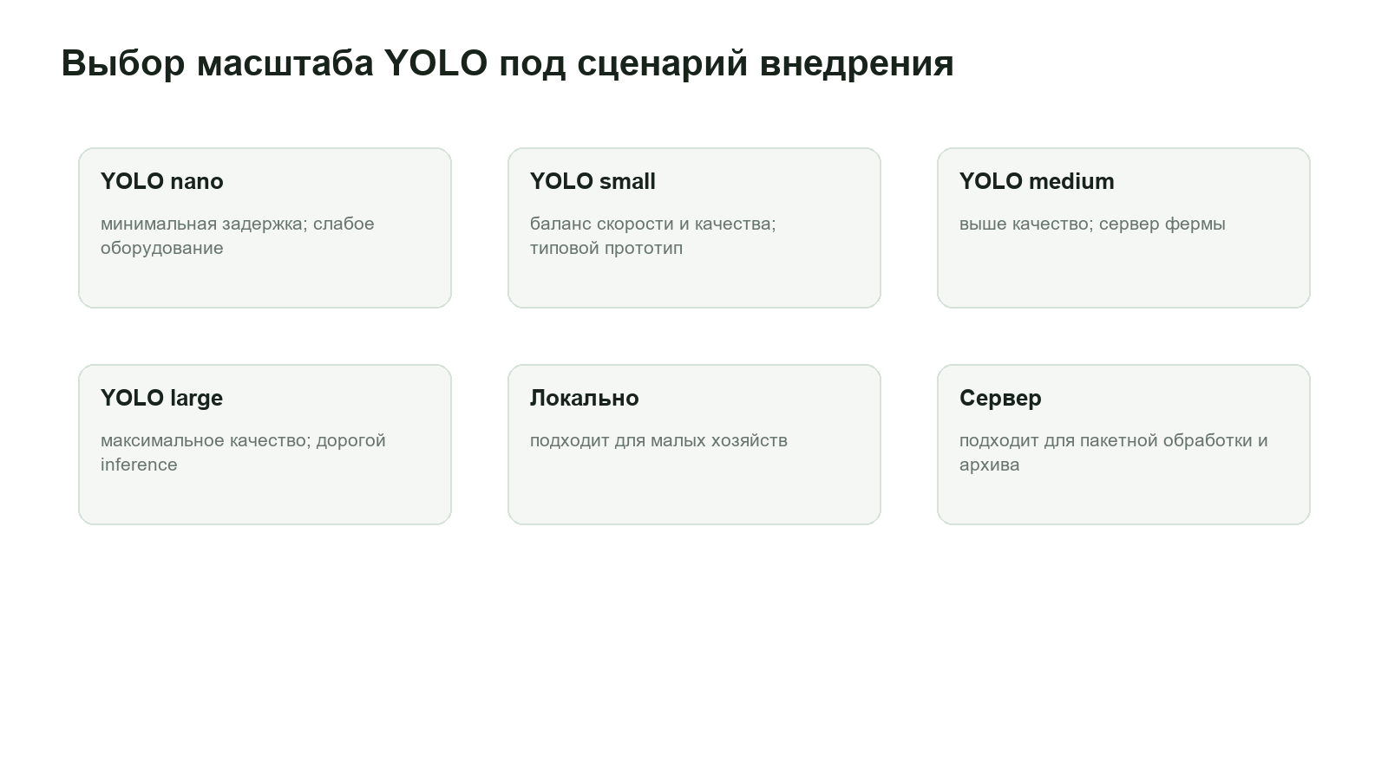
Рисунок 2.6 - Выбор масштаба YOLO под сценарий внедрения

С практической точки зрения легкие модели выбираются для быстрого локального запуска и оперативной демонстрации, а более крупные - для повышения качества при наличии серверных ресурсов. Такой подход позволяет сопоставлять точность и скорость не абстрактно, а в контексте конкретного сценария использования: одиночная фотография, серия кадров или длительное видео.
Особое значение имеет накопление статистики по работе моделей разных масштабов. История обработок и зафиксированное время инференса позволяют сравнивать, где прирост качества действительно оправдывает увеличение вычислительных затрат, а где более легкая модель дает лучший баланс для повседневной работы оператора.
При проектировании системы учитывалось, что оператору важен не размер модели сам по себе, а понятный итог: сколько времени заняла обработка, сколько объектов найдено и насколько результат пригоден для принятия решения. Поэтому сравнение масштабов YOLO переводится в прикладные рекомендации по использованию моделей в разных условиях.
Важной частью процесса является контроль качества входных данных. Нечеткие фотографии, слишком темные кадры, сильные блики и крупные перекрытия могут ухудшить результат даже при хорошей архитектуре модели. Следовательно, в тексте работы отдельно обосновываются требования к RGB-камерам, сценарию съемки и составу кастомизированного датасета.
Для повышения устойчивости рекомендуется использовать итерационный цикл. Сначала собирается базовый датасет, затем модель обучается и проверяется на тестовой выборке, после этого ошибки анализируются и превращаются в новые примеры для доразметки. Такой цикл особенно полезен для малых хозяйств, где условия отличаются от открытых датасетов.
Ожидаемый результат данного направления - формирование практических рекомендаций по выбору конфигурации. Для малых хозяйств и локального запуска рациональны YOLO nano или small, тогда как при наличии сервера и высокой цене пропуска объектов можно рассматривать более крупные варианты модели.
С точки зрения информационной системы этот подраздел также показывает необходимость базы данных. Без сохранения истории платформа превращается в одноразовый инструмент распознавания. Наличие журнала обработок позволяет возвращаться к результатам, сравнивать даты, выгружать CSV и формировать доказательную базу для дальнейшего улучшения модели.
Таким образом, направление описывается одновременно с агрономической, алгоритмической и программной стороны. Такой формат делает основную часть записки содержательной и показывает, что разработанная платформа является комплексом моделей и сервисных компонентов, а не набором несвязанных демонстраций.

2.11 Интерпретация метрик качества
Данный подраздел расширяет описание направления «оценка моделей» и связывает его с общей логикой программного комплекса. Для ВКР важно показать, что выбранная тема не ограничивается запуском одной модели, а включает анализ условий съемки, требований пользователя, подготовки данных и последующего применения результатов в рабочем процессе фермы.
При работе с направлением «оценка моделей» необходимо учитывать следующие факторы: precision, recall, F1-score, mAP@0.5 и mAP@0.5:0.95. Эти факторы влияют не только на точность модели, но и на то, насколько удобно оператору интерпретировать результат. Поэтому в проекте каждое направление рассматривается как связка «данные - модель - интерфейс - отчет», а не как отдельный эксперимент с нейросетью.
С практической точки зрения метрики рассматриваются вместе с визуальным анализом ошибок, а не изолированно. Такой подход позволяет сохранить воспроизводимость: если результат оказался спорным, можно вернуться к исходному изображению, проверить разметку, изменить порог уверенности и повторить обработку. Порог уверенности нужен для фильтрации предсказаний модели: при низком значении возрастает полнота, но увеличивается число ложных срабатываний, при высоком - уменьшается шум, но растет риск пропуска реальных объектов.
Особое значение имеет накопление истории. Один обработанный кадр дает локальную информацию, но серия обработок позволяет увидеть динамику. Для оценки моделей такая динамика выражается в изменении числа ложных срабатываний, доли пропущенных объектов, устойчивости результатов на сериях кадров и количестве случаев, когда оператору требуется ручная перепроверка.
При проектировании системы учитывалось, что оператор фермы не обязан знать внутренние термины машинного обучения. Поэтому в интерфейсе пользователю показываются прежде всего предметные показатели, а порог confidence выводится только для YOLO-профилей, где он действительно влияет на фильтрацию детекций. Для demo-режимов такой параметр скрывается, чтобы не создавать ложного впечатления о наличии обученной модели.
Важной частью процесса является контроль качества входных данных. Нечеткие фотографии, слишком темные кадры, сильные блики и крупные перекрытия могут ухудшить результат даже при хорошей архитектуре модели. Следовательно, в тексте работы отдельно обосновываются требования к RGB-камерам, сценарию съемки и составу кастомизированного датасета.
Для повышения устойчивости рекомендуется использовать итерационный цикл. Сначала собирается базовый датасет, затем модель обучается и проверяется на тестовой выборке, после этого ошибки анализируются и превращаются в новые примеры для доразметки. Такой цикл особенно полезен для малых хозяйств, где условия отличаются от открытых датасетов.
Ожидаемый результат данного направления - экспериментальная глава получает понятную основу для сравнения моделей. Он должен быть полезен не только как числовая метрика, но и как элемент управленческого решения. Если система помогает быстрее подготовить отчет, найти проблемный ряд или оценить готовность к сбору, то она решает практическую задачу умной городской фермы.
С точки зрения информационной системы этот подраздел также показывает необходимость базы данных. Без сохранения истории платформа превращается в одноразовый инструмент распознавания. Наличие журнала обработок позволяет возвращаться к результатам, сравнивать даты, выгружать CSV и формировать доказательную базу для дальнейшего улучшения модели.
Таким образом, направление описывается одновременно с агрономической, алгоритмической и программной стороны. Такой формат делает основную часть записки содержательной и показывает, что разработанная платформа является комплексом моделей и сервисных компонентов, а не набором несвязанных демонстраций.

2.12 Выводы по второй главе
Во второй главе рассмотрены основные методы компьютерного зрения, применимые к задачам мониторинга тепличных культур. Показано, что для подсчета плодов, завязей, ягод и листьев требуется детекция, а для части листовых сценариев может использоваться классификация или локализация дефектов. Отдельно обоснована роль кастомизированных датасетов и реалистичной аугментации для переноса моделей в условия конкретной теплицы.
Обоснован выбор YOLO как основной архитектуры для детекции благодаря скорости, простоте интеграции, удобству fine-tuning на локальных данных и понятной интерпретации результата в интерфейсе. При этом Faster R-CNN, EfficientDet и CNN-классификаторы рассмотрены как альтернативы для отдельных сценариев, а использование доступных RGB-камер подтверждено как экономически и технически оправданное решение для малых хозяйств.
Ключевым фактором качества является подготовка данных: сбор изображений в реальной теплице, ручная разметка, аугментация и корректное разделение выборки. Именно эти элементы обеспечивают уникальность работы и практическую применимость модели в конкретных условиях.

3 ПРОЕКТИРОВАНИЕ И РЕАЛИЗАЦИЯ ПРОГРАММНОГО КОМПЛЕКСА

3.1 Архитектура платформы
Программный комплекс AgroVision Lab построен по клиент-серверной архитектуре. Frontend реализует пользовательский кабинет оператора фермы, backend предоставляет REST API, модуль инференса запускает модели компьютерного зрения, а база данных хранит пользователей, историю обработок и результаты анализа [30-33].
Такое разделение ответственности упрощает развитие проекта. Интерфейс можно изменять без переписывания модели, модели можно добавлять через реестр профилей, а база данных сохраняет историю независимо от того, какой именно профиль использовался при обработке файла.

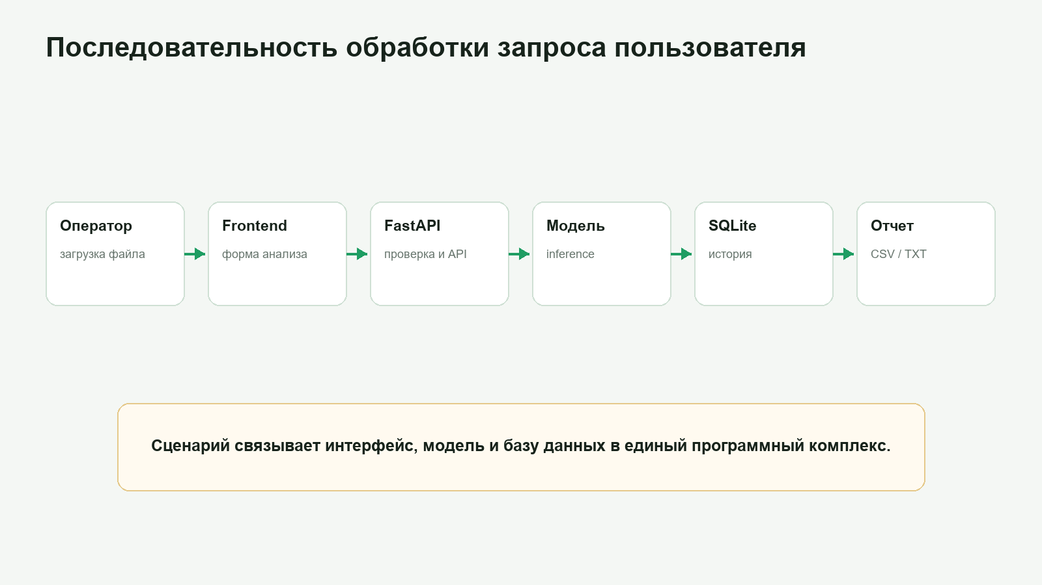
Рисунок 3.1 - Последовательность обработки запроса пользователя

Вход пользователя организован по названию компании и паролю. Для ВКР выбран упрощенный сценарий регистрации: если компания вводится впервые, запись создается автоматически. Это позволяет показать пользовательский контур без усложнения проекта полноценной системой подтверждения почты и ролей [30, 31].
Платформа поддерживает пять направлений: огурцы, томаты, листовой салат, листья огурцов и клубника. Каждый профиль имеет название, группу, задачу, тип обработки, путь к весам и словарь классов. Благодаря этому backend может формировать список доступных моделей для frontend [5, 8, 11, 35, 38].
Архитектура учитывает возможность работы как с реальными весами YOLO, так и с демонстрационными CV-режимами. Если профиль использует подключенные веса .pt, в интерфейсе он помечается плашкой «YOLO подключена». Если же работает fallback-режим или демонстрационная эвристика, пользователь видит плашку «Demo CV», показывающую, что сценарий интерфейса доступен, но production-модель для данного профиля не активирована. В текущей версии платформы плашка «YOLO подключена» отображается у профилей «Огурцы», «Огурцы universal», «Томаты», «Листья огурца» и «Клубника». Профиль «Листовой салат» остается в режиме «Demo CV», поскольку финальные production-веса этого направления пока не добавлены в backend.
Хранение файлов разделено на uploads и outputs. В uploads попадают исходные материалы пользователя, в outputs - изображения или видео с разметкой. Такой подход удобен для отладки, повторной демонстрации и формирования отчетности по истории обработок [28, 31].

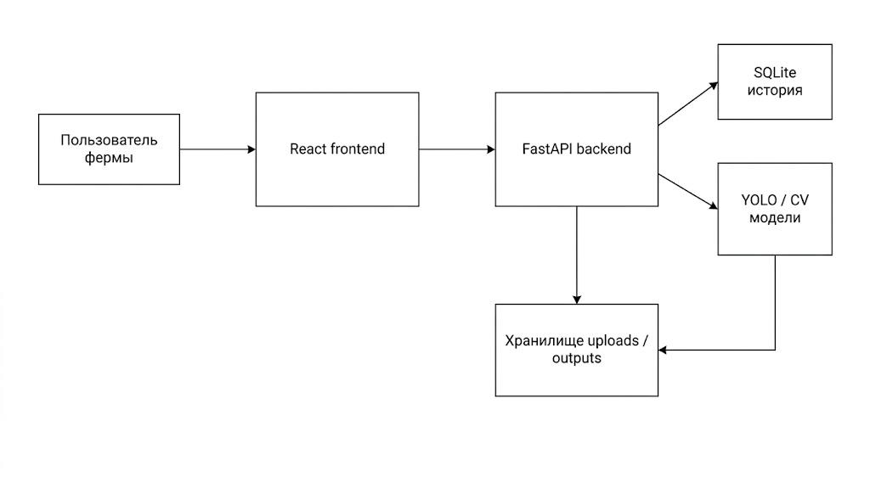
Рисунок 3.2 - Архитектура платформы AgroVision Lab

3.2 База данных, API и обработка файлов
Для хранения данных используется SQLite. Выбор SQLite оправдан масштабом прототипа: база не требует отдельного сервера, легко переносится вместе с проектом и достаточна для демонстрационного кабинета. В дальнейшем при росте нагрузки ее можно заменить на PostgreSQL без изменения пользовательского сценария.
В базе предусмотрены таблицы пользователей, сессий и анализов. Таблица users хранит компанию, хэш пароля, признак оплаты и дату создания. Таблица sessions хранит токены входа. Таблица analyses фиксирует профиль модели, тип материала, исходное имя файла, пути к файлам, counts_json, summary, confidence, elapsed_ms и дату обработки.
API реализует вход, получение текущего пользователя, список профилей, одиночный и пакетный анализ, историю, экспорт CSV, текстовый отчет, статистику и mock-активацию оплаты. Такой набор endpoint покрывает полный пользовательский сценарий от входа до выгрузки результата.
При загрузке файла backend сохраняет его в хранилище, определяет тип медиа по расширению, запускает обработку и записывает результат в базу. Для изображений формируется размеченный JPG, для видео - MP4 с обработанными кадрами. В истории сохраняется ссылка на итоговый файл.
Пакетная обработка важна для теплицы, поскольку оператор может получать серию снимков по рядам или датам. Endpoint пакетной загрузки обрабатывает список файлов и возвращает массив результатов. Если часть файлов содержит ошибку, пользователь получает информацию о проблемных элементах, а корректные результаты сохраняются.
Ограничение бесплатного доступа реализовано на backend. Перед анализом проверяется число уже выполненных обработок. Если лимит исчерпан, API возвращает статус, который frontend интерпретирует как необходимость открыть окно оплаты подписки.

Таблица 3.1 - Основные сущности базы данных
Сущность | Назначение | Ключевые поля
users | Компании и доступ | company, password_hash, is_paid
sessions | Токены входа | token, user_id, created_at
analyses | История обработок | profile_id, counts_json, output_path

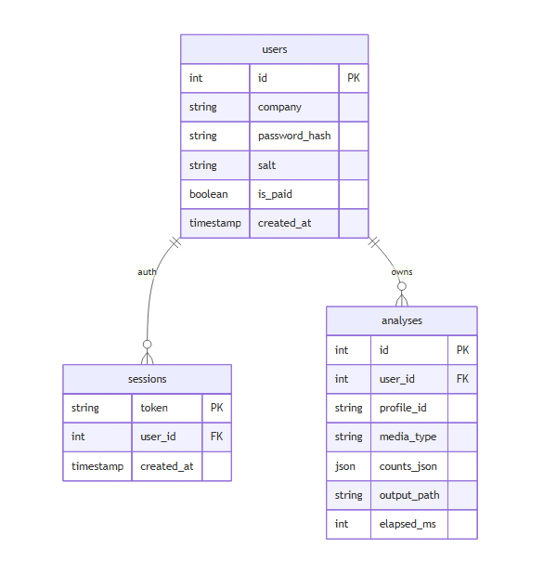
Рисунок 3.3 - Логическая структура базы данных

3.3 Пользовательский интерфейс и сценарии работы
Пользовательский интерфейс построен как рабочий кабинет, а не как рекламная страница. Первый экран после входа содержит боковую навигацию по культурам, блок лимита доступа, сводку мониторинга, панель загрузки, область результата и таблицу истории. Такая структура позволяет оператору быстро выполнять повторяемые действия [32, 33].


Рисунок 3.4 - Экран входа в AgroVision Lab

Для каждой культуры предусмотрено краткое описание задачи. Для огурцов интерфейс сообщает о детекции плодов, завязей и оценке формы, для томатов - о подсчете и зрелости, для салата - о признаках дефицита питания, для листьев огурца - о детекции и подсчете листьев, для клубники - о детекции ягод. Пользователь не должен знать внутренние названия классов модели, поэтому интерфейс переводит их в предметные формулировки.
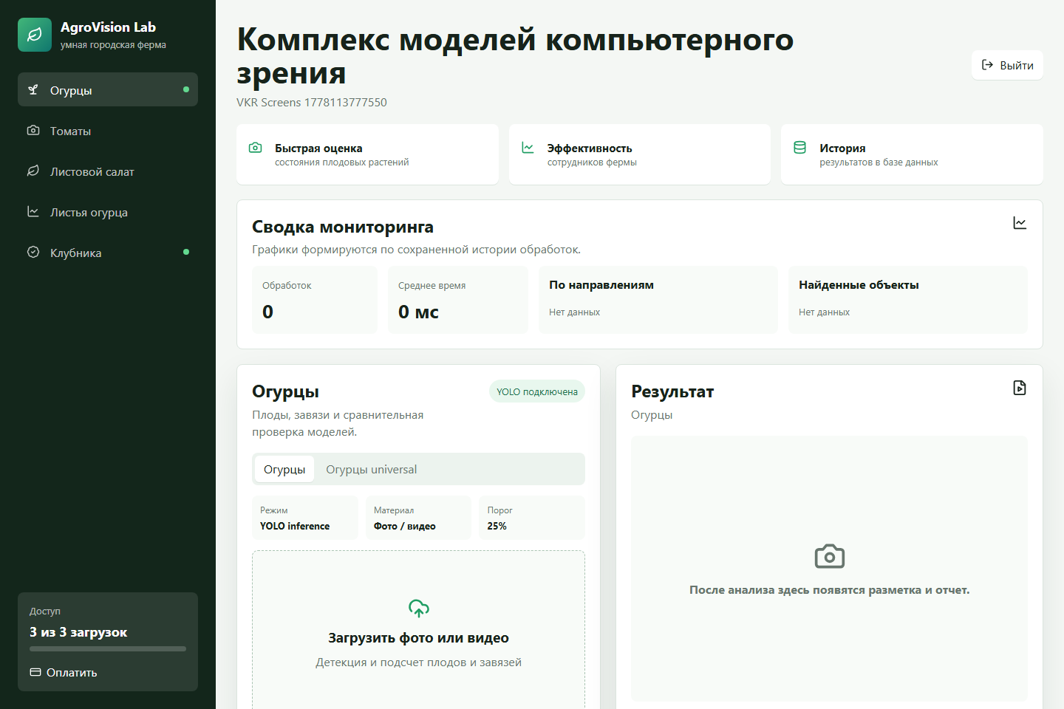
Рисунок 3.5 - Главный экран кабинета оператора фермы

В блоке загрузки пользователь выбирает один или несколько файлов. Поддержка нескольких файлов важна для потокового сценария, когда камера или оператор формирует серию кадров. После выбора файла становится доступна кнопка анализа, а для YOLO-профилей пользователь может изменить порог confidence с помощью слайдера. Этот параметр позволяет регулировать строгость отбора детекций: более низкий порог повышает чувствительность, более высокий уменьшает число слабых и сомнительных срабатываний. В демонстрационной конфигурации верхняя граница была ограничена 80 %, поскольку для мелких объектов тепличной сцены более высокий порог резко увеличивал число пропусков; в production такое ограничение должно подтверждаться валидацией конкретной модели.
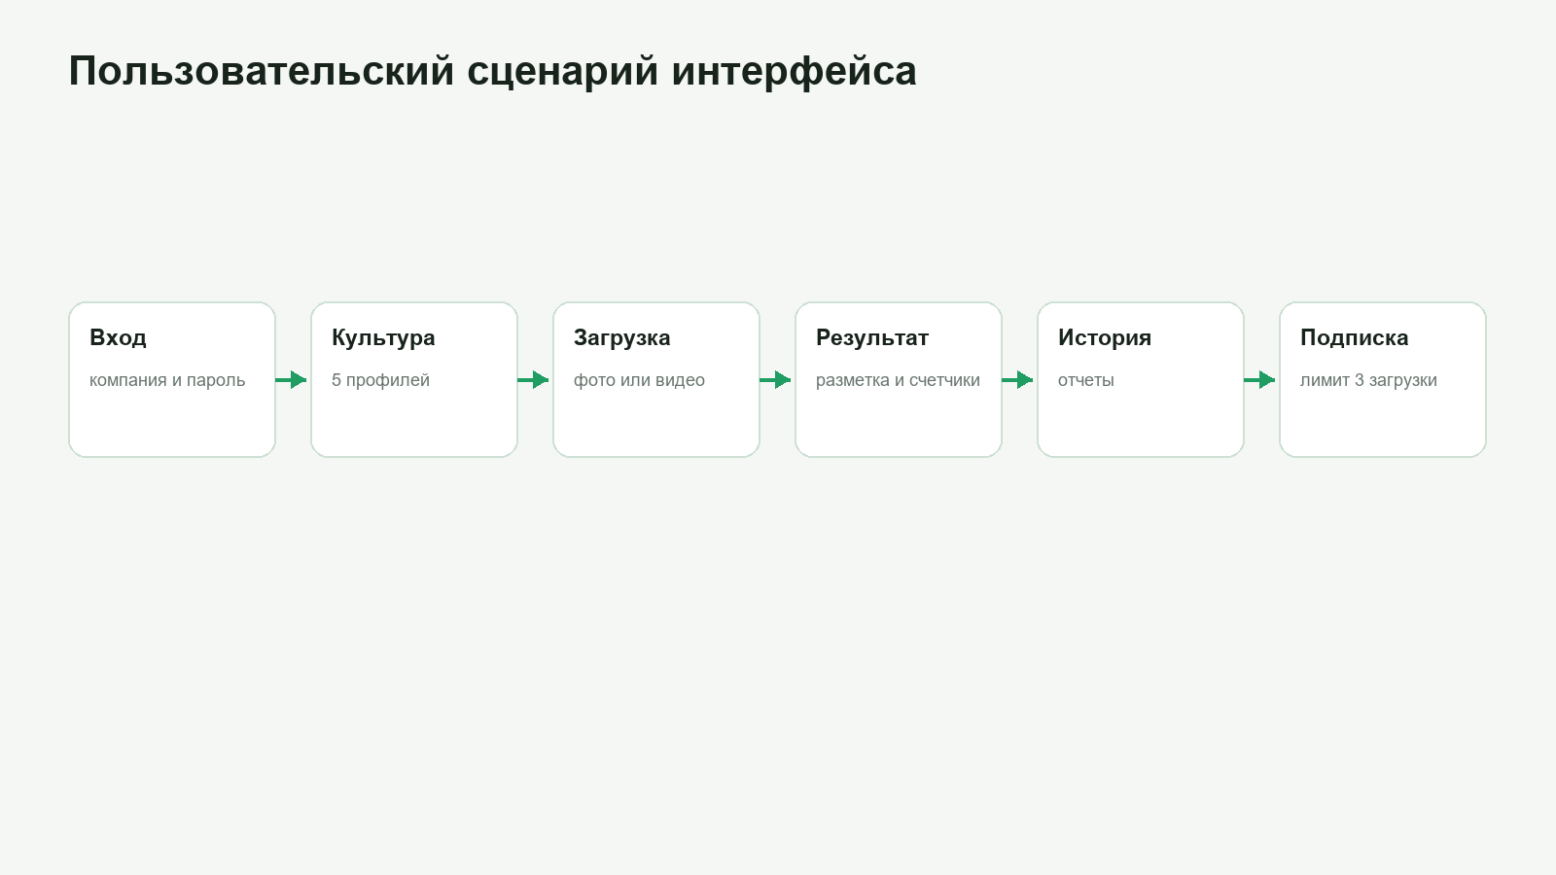
Рисунок 3.6 - Пользовательский сценарий интерфейса

Панель результата отображает размеченное изображение или видео, счетчики объектов, краткое summary и рекомендацию. Рекомендация не заменяет агронома, но помогает интерпретировать результат: например, указать на преобладание спелых томатов или необходимость повторного мониторинга завязей.
История загрузок превращает платформу в журнал наблюдений. Пользователь может открыть старый результат, скачать TXT-отчет или выгрузить CSV для дальнейшей отчетности. Это принципиальное отличие от разового запуска нейросети через скрипт.
Окно оплаты реализовано как mock-модуль. Оно демонстрирует модель подписки и объясняет, почему в системе есть пользователи, лимиты и статус оплаты. Для ВКР реальный платежный провайдер не является целью, поэтому достаточно показать корректный пользовательский сценарий.

Таблица 3.2 - Пользовательские сценарии
Сценарий | Действия | Результат
Анализ фото | Выбор профиля, загрузка, запуск | Размеченное изображение
Пакетная обработка | Выбор нескольких файлов | Список результатов
Отчетность | История, CSV, TXT | Файлы для отчета
Подписка | Лимит и mock-оплата | Активный доступ

3.4 Реализация инференса и отчетности
Модуль инференса определяет тип файла, загружает модель из реестра, выполняет обработку кадра и формирует результат. Для YOLO-профилей используются веса `.pt`, для демонстрационных профилей предусмотрены простые CV-эвристики или заранее подготовленные демонстрационные аннотации, позволяющие проверить интерфейс до подключения финальных моделей [16, 28]. Статус профиля определяется автоматически и синхронизируется с плашкой в интерфейсе.
Для изображений pipeline включает чтение файла через OpenCV, запуск `process_frame`, отрисовку bounding boxes и сохранение результата. Для видео используется VideoCapture и VideoWriter. Чтобы ограничить время обработки длинных роликов, анализируются выборочные кадры, а в историю сохраняются максимальные значения объектов в кадре [28].

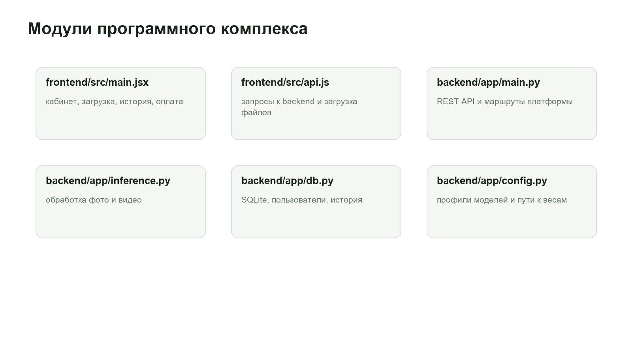
Рисунок 3.7 - Модули программного комплекса AgroVision Lab

Отрисовка результата должна быть понятна пользователю. На изображение наносятся прямоугольники, подписи классов и верхний бейдж со счетчиками. В демонстрации профиля огурцов применяется цветовое кодирование классов: завязи выделяются красным, кривые плоды - синим, прямые плоды - желтым. Так оператор видит не только итоговое число, но и то, какие объекты модель посчитала.
Текстовый отчет формируется по конкретному анализу. В него входят компания, дата обработки, профиль модели, задача, тип материала, имя файла, режим анализа, порог уверенности, время обработки, найденные объекты, summary и рекомендация. Такой отчет можно приложить к внутренней отчетности фермы.
CSV-экспорт истории предназначен для дальнейшей аналитики. Данные можно открыть в табличном редакторе, построить графики по датам и сравнить показатели по культурам. Наличие CSV важно для ВКР, поскольку показывает не только визуальный интерфейс, но и работу с накопленными данными [31].
Таким образом, реализация включает полный цикл: пользовательский ввод, серверную проверку, инференс, визуализацию, хранение, повторный доступ и экспорт. Это делает программный комплекс законченным прототипом, а не набором разрозненных моделей.

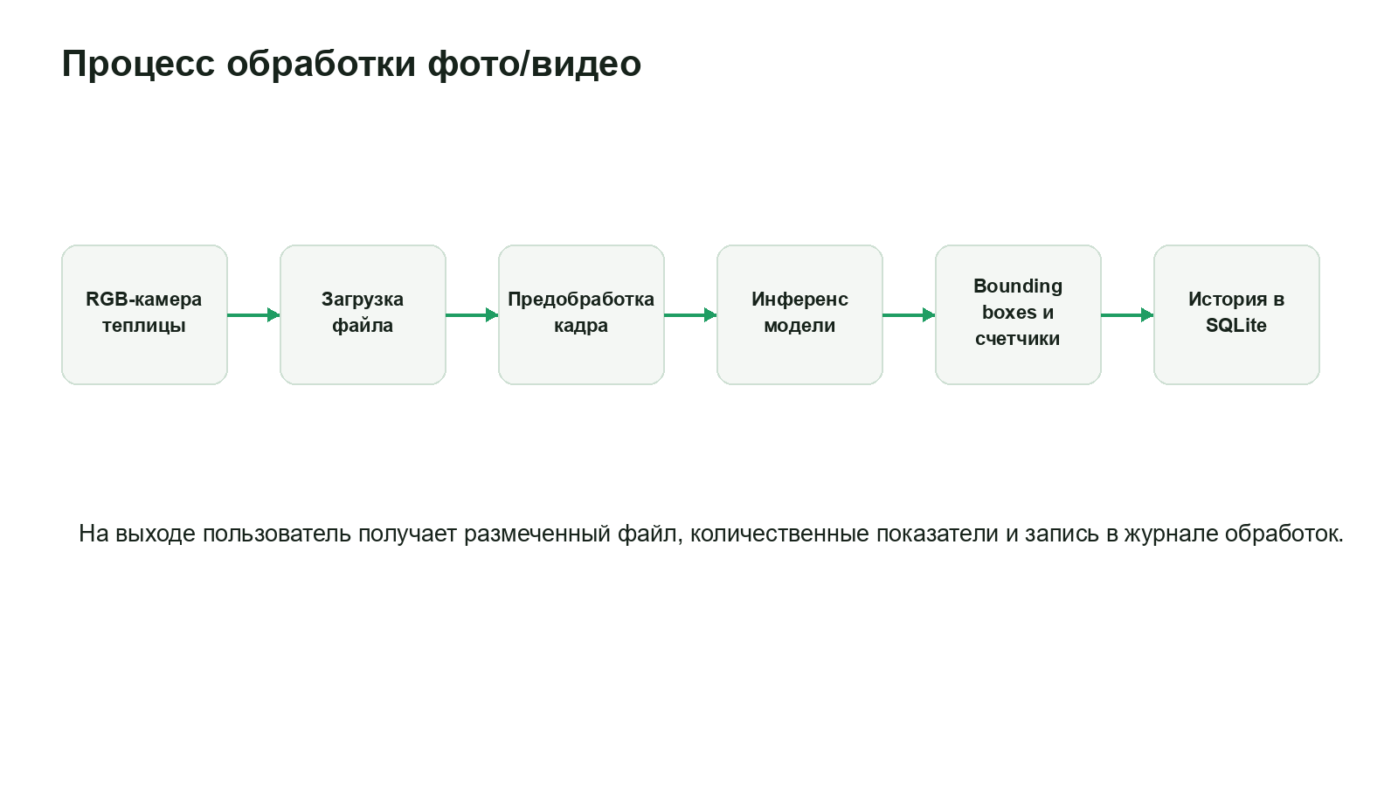
Рисунок 3.8 - Процесс обработки фото и видео

3.6 Реестр профилей моделей
Данный подраздел расширяет описание направления «реестр моделей» и связывает его с общей логикой программного комплекса. Для ВКР важно показать, что выбранная тема не ограничивается запуском одной модели, а включает анализ условий съемки, требований пользователя, подготовки данных и последующего применения результатов в рабочем процессе фермы [16, 30].
При работе с направлением «реестр моделей» необходимо учитывать следующие факторы: идентификатор профиля, название культуры, путь к весам, словарь классов и режим работы. Эти факторы влияют не только на точность модели, но и на то, насколько удобно оператору интерпрети
ровать результат. Поэтому в проекте каждое направление рассматривается как связка «данные - модель - интерфейс - отчет», а не как отдельный эксперимент с нейросетью.
С практической точки зрения backend формирует список профилей и передает его frontend-приложению. Такой подход позволяет сохранить воспроизводимость: если результат оказался спорным, можно вернуться к исходному изображению, проверить разметку, изменить порог уверенности и повторить обработку. Для лабораторной теплицы это важно, потому что качество распознавания меняется вместе с фазой роста растений и условиями освещения.
Особое значение имеет накопление истории. Один обработанный кадр дает локальную информацию, но серия обработок позволяет увидеть динамику. Для реестр моделей динамика может выражаться в увеличении числа объектов, изменении доли зрелых плодов, появлении признаков стресса или росте числа кадров, требующих ручной проверки.
При проектировании системы учитывалось, что оператор фермы не обязан знать внутренние термины машинного обучения. Поэтому результат должен быть представлен в виде предметных показателей: количество плодов, число завязей, признаки дефицита, рекомендация по повторному осмотру или возможность выгрузить отчет. Это повышает прикладную ценность модели.
Важной частью процесса является контроль качества входных данных. Нечеткие фотографии, слишком темные кадры, сильные блики и крупные перекрытия могут ухудшить результат даже при хорошей архитектуре модели. Следовательно, в тексте работы отдельно обосновываются требования к RGB-камерам, сценарию съемки и составу кастомизированного датасета.
Для повышения устойчивости рекомендуется использовать итерационный цикл. Сначала собирается базовый датасет, затем модель обучается и проверяется на тестовой выборке, после этого ошибки анализируются и превращаются в новые примеры для доразметки. Такой цикл особенно полезен для малых хозяйств, где условия отличаются от открытых датасетов.
Ожидаемый результат данного направления - новая модель подключается через конфигурацию без изменения пользовательского сценария. Он должен быть полезен не только как числовая метрика, но и как элемент управленческого решения. Если система помогает быстрее подготовить отчет, найти проблемный ряд или оценить готовность к сбору, то она решает практическую задачу умной городской фермы.
С точки зрения информационной системы этот подраздел также показывает необходимость базы данных. Без сохранения истории платформа превращается в одноразовый инструмент распознавания. Наличие журнала обработок позволяет возвращаться к результатам, сравнивать даты, выгружать CSV и формировать доказательную базу для дальнейшего улучшения модели.
Таким образом, направление описывается одновременно с агрономической, алгоритмической и программной стороны. Такой формат делает основную часть записки содержательной и показывает, что разработанная платформа является комплексом моделей и сервисных компонентов, а не набором несвязанных демонстраций.

3.7 Авторизация и пользовательский доступ
Данный подраздел расширяет описание направления «пользовательский кабинет» и связывает его с общей логикой программного комплекса. Для ВКР важно показать, что выбранная тема не ограничивается запуском одной модели, а включает анализ условий съемки, требований пользователя, подготовки данных и последующего применения результатов в рабочем процессе фермы.
При работе с направлением «пользовательский кабинет» необходимо учитывать следующие факторы: компания, пароль, токен сессии, лимит загрузок и статус подписки. Эти факторы влияют не только на точность модели, но и на то, насколько удобно оператору интерпретировать результат. Поэтому в проекте каждое направление рассматривается как связка «данные - модель - интерфейс - отчет», а не как отдельный эксперимент с нейросетью.
С практической точки зрения упрощенная авторизация показывает базовую модель доступа, достаточную для прототипа ВКР. Такой подход позволяет сохранить воспроизводимость: если результат оказался спорным, можно вернуться к исходному изображению, проверить разметку, изменить порог уверенности и повторить обработку. Для лабораторной теплицы это важно, потому что качество распознавания меняется вместе с фазой роста растений и условиями освещения.
Особое значение имеет накопление истории. Один обработанный кадр дает локальную информацию, но серия обработок позволяет увидеть динамику. Для пользовательский кабинет динамика может выражаться в увеличении числа объектов, изменении доли зрелых плодов, появлении признаков стресса или росте числа кадров, требующих ручной проверки.
При проектировании системы учитывалось, что оператор фермы не обязан знать внутренние термины машинного обучения. Поэтому результат должен быть представлен в виде предметных показателей: количество плодов, число завязей, признаки дефицита, рекомендация по повторному осмотру или возможность выгрузить отчет. Это повышает прикладную ценность модели.
Важной частью процесса является контроль качества входных данных. Нечеткие фотографии, слишком темные кадры, сильные блики и крупные перекрытия могут ухудшить результат даже при хорошей архитектуре модели. Следовательно, в тексте работы отдельно обосновываются требования к RGB-камерам, сценарию съемки и составу кастомизированного датасета.
Для повышения устойчивости рекомендуется использовать итерационный цикл. Сначала собирается базовый датасет, затем модель обучается и проверяется на тестовой выборке, после этого ошибки анализируются и превращаются в новые примеры для доразметки. Такой цикл особенно полезен для малых хозяйств, где условия отличаются от открытых датасетов.
Ожидаемый результат данного направления - платформа получает обоснованную базу пользователей и историю по компаниям. Он должен быть полезен не только как числовая метрика, но и как элемент управленческого решения. Если система помогает быстрее подготовить отчет, найти проблемный ряд или оценить готовность к сбору, то она решает практическую задачу умной городской фермы.
С точки зрения информационной системы этот подраздел также показывает необходимость базы данных. Без сохранения истории платформа превращается в одноразовый инструмент распознавания. Наличие журнала обработок позволяет возвращаться к результатам, сравнивать даты, выгружать CSV и формировать доказательную базу для дальнейшего улучшения модели.
Таким образом, направление описывается одновременно с агрономической, алгоритмической и программной стороны. Такой формат делает основную часть записки содержательной и показывает, что разработанная платформа является комплексом моделей и сервисных компонентов, а не набором несвязанных демонстраций.

3.8 Хранение файлов и результатов
Данный подраздел расширяет описание направления «файловое хранилище» и связывает его с общей логикой программного комплекса. Для ВКР важно показать, что выбранная тема не ограничивается запуском одной модели, а включает анализ условий съемки, требований пользователя, подготовки данных и последующего применения результатов в рабочем процессе фермы.
При работе с направлением «файловое хранилище» необходимо учитывать следующие факторы: uploads, outputs, исходные файлы, размеченные результаты и ссылки в базе. Эти факторы влияют не только на точность модели, но и на то, насколько удобно оператору интерпретировать результат. Поэтому в проекте каждое направление рассматривается как связка «данные - модель - интерфейс - отчет», а не как отдельный эксперимент с нейросетью.
С практической точки зрения исходные материалы и результаты сохраняются отдельно, а в БД фиксируются пути и метаданные. Такой подход позволяет сохранить воспроизводимость: если результат оказался спорным, можно вернуться к исходному изображению, проверить разметку, изменить порог уверенности и повторить обработку. Для лабораторной теплицы это важно, потому что качество распознавания меняется вместе с фазой роста растений и условиями освещения.
Особое значение имеет накопление истории. Один обработанный кадр дает локальную информацию, но серия обработок позволяет увидеть динамику. Для файловое хранилище динамика может выражаться в увеличении числа объектов, изменении доли зрелых плодов, появлении признаков стресса или росте числа кадров, требующих ручной проверки.
При проектировании системы учитывалось, что оператор фермы не обязан знать внутренние термины машинного обучения. Поэтому результат должен быть представлен в виде предметных показателей: количество плодов, число завязей, признаки дефицита, рекомендация по повторному осмотру или возможность выгрузить отчет. Это повышает прикладную ценность модели.
Важной частью процесса является контроль качества входных данных. Нечеткие фотографии, слишком темные кадры, сильные блики и крупные перекрытия могут ухудшить результат даже при хорошей архитектуре модели. Следовательно, в тексте работы отдельно обосновываются требования к RGB-камерам, сценарию съемки и составу кастомизированного датасета.
Для повышения устойчивости рекомендуется использовать итерационный цикл. Сначала собирается базовый датасет, затем модель обучается и проверяется на тестовой выборке, после этого ошибки анализируются и превращаются в новые примеры для доразметки. Такой цикл особенно полезен для малых хозяйств, где условия отличаются от открытых датасетов.
Ожидаемый результат данного направления - пользователь может повторно открыть результат и скачать отчет. Он должен быть полезен не только как числовая метрика, но и как элемент управленческого решения. Если система помогает быстрее подготовить отчет, найти проблемный ряд или оценить готовность к сбору, то она решает практическую задачу умной городской фермы.
С точки зрения информационной системы этот подраздел также показывает необходимость базы данных. Без сохранения истории платформа превращается в одноразовый инструмент распознавания. Наличие журнала обработок позволяет возвращаться к результатам, сравнивать даты, выгружать CSV и формировать доказательную базу для дальнейшего улучшения модели.
Таким образом, направление описывается одновременно с агрономической, алгоритмической и программной стороны. Такой формат делает основную часть записки содержательной и показывает, что разработанная платформа является комплексом моделей и сервисных компонентов, а не набором несвязанных демонстраций.

3.9 Механизм рекомендаций
Данный подраздел расширяет описание направления «рекомендации по результатам анализа» и связывает его с общей логикой программного комплекса. Для ВКР важно показать, что выбранная тема не ограничивается запуском одной модели, а включает анализ условий съемки, требований пользователя, подготовки данных и последующего применения результатов в рабочем процессе фермы.
При работе с направлением «рекомендации по результатам анализа» необходимо учитывать следующие факторы: счетчики объектов, тип культуры, соотношение классов, краткое summary и пояснение для оператора. Эти факторы влияют не только на точность модели, но и на то, насколько удобно оператору интерпретировать результат. Поэтому в проекте каждое направление рассматривается как связка «данные - модель - интерфейс - отчет», а не как отдельный эксперимент с нейросетью.
С практической точки зрения backend формирует текстовую рекомендацию на основе профиля и counts_json. Такой подход позволяет сохранить воспроизводимость: если результат оказался спорным, можно вернуться к исходному изображению, проверить разметку, изменить порог уверенности и повторить обработку. Для лабораторной теплицы это важно, потому что качество распознавания меняется вместе с фазой роста растений и условиями освещения.
Особое значение имеет накопление истории. Один обработанный кадр дает локальную информацию, но серия обработок позволяет увидеть динамику. Для рекомендации по результатам анализа динамика может выражаться в увеличении числа объектов, изменении доли зрелых плодов, появлении признаков стресса или росте числа кадров, требующих ручной проверки.
При проектировании системы учитывалось, что оператор фермы не обязан знать внутренние термины машинного обучения. Поэтому результат должен быть представлен в виде предметных показателей: количество плодов, число завязей, признаки дефицита, рекомендация по повторному осмотру или возможность выгрузить отчет. Это повышает прикладную ценность модели.
Важной частью процесса является контроль качества входных данных. Нечеткие фотографии, слишком темные кадры, сильные блики и крупные перекрытия могут ухудшить результат даже при хорошей архитектуре модели. Следовательно, в тексте работы отдельно обосновываются требования к RGB-камерам, сценарию съемки и составу кастомизированного датасета.
Для повышения устойчивости рекомендуется использовать итерационный цикл. Сначала собирается базовый датасет, затем модель обучается и проверяется на тестовой выборке, после этого ошибки анализируются и превращаются в новые примеры для доразметки. Такой цикл особенно полезен для малых хозяйств, где условия отличаются от открытых датасетов.
Ожидаемый результат данного направления - результат становится понятнее для пользователя без знания внутренних классов модели. Он должен быть полезен не только как числовая метрика, но и как элемент управленческого решения. Если система помогает быстрее подготовить отчет, найти проблемный ряд или оценить готовность к сбору, то она решает практическую задачу умной городской фермы.
С точки зрения информационной системы этот подраздел также показывает необходимость базы данных. Без сохранения истории платформа превращается в одноразовый инструмент распознавания. Наличие журнала обработок позволяет возвращаться к результатам, сравнивать даты, выгружать CSV и формировать доказательную базу для дальнейшего улучшения модели.
Таким образом, направление описывается одновременно с агрономической, алгоритмической и программной стороны. Такой формат делает основную часть записки содержательной и показывает, что разработанная платформа является комплексом моделей и сервисных компонентов, а не набором несвязанных демонстраций.

3.10 Обработка ошибок и устойчивость интерфейса
Данный подраздел расширяет описание направления «устойчивость платформы» и связывает его с общей логикой программного комплекса. Для ВКР важно показать, что выбранная тема не ограничивается запуском одной модели, а включает анализ условий съемки, требований пользователя, подготовки данных и последующего применения результатов в рабочем процессе фермы.
При работе с направлением «устойчивость платформы» необходимо учитывать следующие факторы: неподдерживаемый формат, ошибка чтения файла, исчерпанный лимит, отсутствующие веса и частичная ошибка пакетной загрузки. Эти факторы влияют не только на точность модели, но и на то, насколько удобно оператору интерпретировать результат. Поэтому в проекте каждое направление рассматривается как связка «данные - модель - интерфейс - отчет», а не как отдельный эксперимент с нейросетью.
С практической точки зрения ошибки переводятся в сообщения интерфейса, чтобы пользователь мог корректно продолжить работу. Такой подход позволяет сохранить воспроизводимость: если результат оказался спорным, можно вернуться к исходному изображению, проверить разметку, изменить порог уверенности и повторить обработку. Для лабораторной теплицы это важно, потому что качество распознавания меняется вместе с фазой роста растений и условиями освещения.
Особое значение имеет накопление истории. Один обработанный кадр дает локальную информацию, но серия обработок позволяет увидеть динамику. Для устойчивость платформы динамика может выражаться в увеличении числа объектов, изменении доли зрелых плодов, появлении признаков стресса или росте числа кадров, требующих ручной проверки.
При проектировании системы учитывалось, что оператор фермы не обязан знать внутренние термины машинного обучения. Поэтому результат должен быть представлен в виде предметных показателей: количество плодов, число завязей, признаки дефицита, рекомендация по повторному осмотру или возможность выгрузить отчет. Это повышает прикладную ценность модели.
Важной частью процесса является контроль качества входных данных. Нечеткие фотографии, слишком темные кадры, сильные блики и крупные перекрытия могут ухудшить результат даже при хорошей архитектуре модели. Следовательно, в тексте работы отдельно обосновываются требования к RGB-камерам, сценарию съемки и составу кастомизированного датасета.
Для повышения устойчивости рекомендуется использовать итерационный цикл. Сначала собирается базовый датасет, затем модель обучается и проверяется на тестовой выборке, после этого ошибки анализируются и превращаются в новые примеры для доразметки. Такой цикл особенно полезен для малых хозяйств, где условия отличаются от открытых датасетов.
Ожидаемый результат данного направления - демонстрация платформы становится надежнее и ближе к реальному сервису. Он должен быть полезен не только как числовая метрика, но и как элемент управленческого решения. Если система помогает быстрее подготовить отчет, найти проблемный ряд или оценить готовность к сбору, то она решает практическую задачу умной городской фермы.
С точки зрения информационной системы этот подраздел также показывает необходимость базы данных. Без сохранения истории платформа превращается в одноразовый инструмент распознавания. Наличие журнала обработок позволяет возвращаться к результатам, сравнивать даты, выгружать CSV и формировать доказательную базу для дальнейшего улучшения модели.
Таким образом, направление описывается одновременно с агрономической, алгоритмической и программной стороны. Такой формат делает основную часть записки содержательной и показывает, что разработанная платформа является комплексом моделей и сервисных компонентов, а не набором несвязанных демонстраций.

3.11 Отчетность и экспорт данных
Данный подраздел расширяет описание направления «отчетность фермы» и связывает его с общей логикой программного комплекса. Для ВКР важно показать, что выбранная тема не ограничивается запуском одной модели, а включает анализ условий съемки, требований пользователя, подготовки данных и последующего применения результатов в рабочем процессе фермы.
При работе с направлением «отчетность фермы» необходимо учитывать следующие факторы: CSV, TXT-отчет, история, статистика и повторное открытие результата. Эти факторы влияют не только на точность модели, но и на то, насколько удобно оператору интерпретировать результат. Поэтому в проекте каждое направление рассматривается как связка «данные - модель - интерфейс - отчет», а не как отдельный эксперимент с нейросетью.
С практической точки зрения экспорт превращает результаты модели в материал для отчетности и анализа динамики. Такой подход позволяет сохранить воспроизводимость: если результат оказался спорным, можно вернуться к исходному изображению, проверить разметку, изменить порог уверенности и повторить обработку. Для лабораторной теплицы это важно, потому что качество распознавания меняется вместе с фазой роста растений и условиями освещения.
Особое значение имеет накопление истории. Один обработанный кадр дает локальную информацию, но серия обработок позволяет увидеть динамику. Для отчетность фермы динамика может выражаться в увеличении числа объектов, изменении доли зрелых плодов, появлении признаков стресса или росте числа кадров, требующих ручной проверки.
При проектировании системы учитывалось, что оператор фермы не обязан знать внутренние термины машинного обучения. Поэтому результат должен быть представлен в виде предметных показателей: количество плодов, число завязей, признаки дефицита, рекомендация по повторному осмотру или возможность выгрузить отчет. Это повышает прикладную ценность модели.
Важной частью процесса является контроль качества входных данных. Нечеткие фотографии, слишком темные кадры, сильные блики и крупные перекрытия могут ухудшить результат даже при хорошей архитектуре модели. Следовательно, в тексте работы отдельно обосновываются требования к RGB-камерам, сценарию съемки и составу кастомизированного датасета.
Для повышения устойчивости рекомендуется использовать итерационный цикл. Сначала собирается базовый датасет, затем модель обучается и проверяется на тестовой выборке, после этого ошибки анализируются и превращаются в новые примеры для доразметки. Такой цикл особенно полезен для малых хозяйств, где условия отличаются от открытых датасетов.
Ожидаемый результат данного направления - платформа закрывает полный цикл от загрузки файла до управленческого вывода. Он должен быть полезен не только как числовая метрика, но и как элемент управленческого решения. Если система помогает быстрее подготовить отчет, найти проблемный ряд или оценить готовность к сбору, то она решает практическую задачу умной городской фермы.
С точки зрения информационной системы этот подраздел также показывает необходимость базы данных. Без сохранения истории платформа превращается в одноразовый инструмент распознавания. Наличие журнала обработок позволяет возвращаться к результатам, сравнивать даты, выгружать CSV и формировать доказательную базу для дальнейшего улучшения модели.
Таким образом, направление описывается одновременно с агрономической, алгоритмической и программной стороны. Такой формат делает основную часть записки содержательной и показывает, что разработанная платформа является комплексом моделей и сервисных компонентов, а не набором несвязанных демонстраций.

3.5 Выводы по третьей главе
В третьей главе спроектирована и реализована платформа AgroVision Lab. Описаны frontend, backend, база данных, API, обработка файлов, сценарий подписки, история и отчетность. Архитектура построена так, чтобы новые модели можно было добавлять через профили без изменения основного пользовательского процесса.
Платформа соответствует требованиям, сформулированным в первой главе: поддерживает несколько культур, работает с фото и видео, использует доступные RGB-материалы, сохраняет историю и предоставляет понятный интерфейс для оператора фермы.
Реализация демонстрирует связь между машинным обучением и информационной системой. Модель компьютерного зрения встроена в прикладной сервис, где важны не только метрики, но и хранение результатов, воспроизводимость, экспорт и удобство использования.

4 ЭКСПЕРИМЕНТАЛЬНАЯ ПРОВЕРКА И РЕКОМЕНДАЦИИ

4.1 Организация эксперимента
Экспериментальная проверка направлена на оценку применимости моделей в условиях лабораторной теплицы. Главная гипотеза состоит в том, что модель, дообученная на кастомизированном датасете, работает устойчивее универсальной модели, обученной на открытых изображениях [5, 16, 34].
Для проверки требуется сформировать набор изображений по культурам, разделить его на обучающую, валидационную и тестовую части, провести обучение нескольких вариантов моделей и сравнить метрики. Отдельно нужно фиксировать ошибки на сценах с перекрытием листьев, слабым освещением и малым размером объектов.

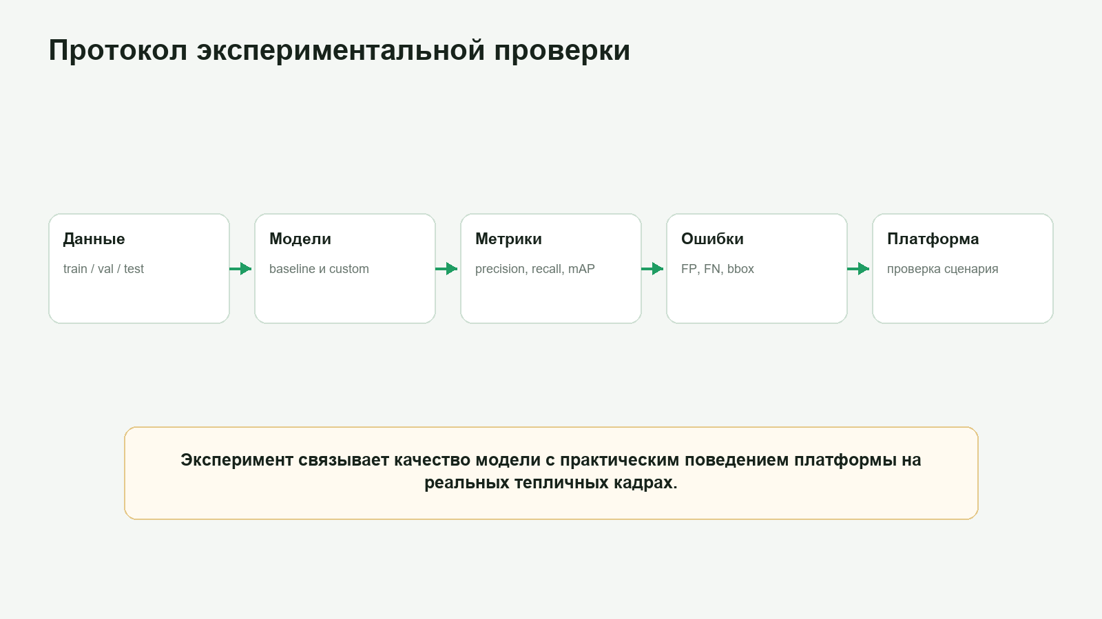
Рисунок 4.1 - Протокол экспериментальной проверки моделей

Для огурцов сравниваются кастомная тепличная модель и универсальная модель. Такое сравнение особенно важно, поскольку обе модели решают сходную задачу, но обучались на данных разной близости к реальной сцене. Ожидается, что кастомная модель лучше распознает объекты при специфическом фоне теплицы [5, 38].
Для томатов, салата, листьев огурцов и клубники экспериментальный протокол различается по типу задачи. Для томатов и клубники используется детекция, для листового салата - классификация состояния листовой массы, а для листьев огурца - детекция и подсчет листьев. Поэтому метрики и примеры ошибок должны соответствовать прикладному сценарию каждой модели [5, 8, 11, 35].
Кроме качества модели оценивается функциональность платформы. Проверяется вход, загрузка файлов, пакетная обработка, история, экспорт CSV, отчет TXT, лимит бесплатных загрузок и mock-оплата. Это подтверждает, что модель внедрена в полноценный программный комплекс.
Проверка проводится локально на разработанной платформе. Такой формат соответствует цели ВКР: показать не промышленную эксплуатацию, а работоспособный прототип, который можно расширить после накопления новых данных и уточнения требований заказчика.

Таблица 4.1 - План экспериментальной проверки
Этап | Содержание | Результат
Подготовка данных | Сбор, разметка, train/val/test | Датасет
Обучение | Fine-tuning YOLO | Веса модели
Оценка | Precision, recall, mAP | Таблица метрик
Внедрение | Проверка в платформе | Рабочий сценарий

4.2 Анализ результатов и ошибок
Качество распознавания в теплице зависит от нескольких факторов. Наиболее частые причины ошибок - перекрытие объектов листьями, малый размер завязей, неравномерное освещение, блики, сложный фон и визуальная близость классов. Эти факторы должны рассматриваться при интерпретации метрик.
Если модель пропускает завязи, причиной может быть недостаток примеров малых объектов в обучающей выборке. Для исправления требуется добавить больше кадров с цветками, увеличить разрешение обучения или использовать аугментации, сохраняющие мелкие детали.
Ложные срабатывания на листьях и конструкциях теплицы могут возникать из-за сходства формы или цвета с целевыми объектами. В этом случае полезно включать в датасет сложные отрицательные примеры, где объект отсутствует, но фон похож на целевой класс.
Для томатов важна граница между спелыми и неспелыми плодами. Цветовая сегментация может работать как демонстрационный режим, но для production нужна обученная модель, учитывающая форму, контекст и вариативность оттенков. Это особенно важно при промежуточных стадиях зрелости.
Для салата ошибки могут быть связаны с неоднозначностью симптомов: желтизна, бурые пятна и изменение цвета не всегда имеют одну причину. Для листьев огурца типичны ошибки другого класса - слияние соседних листьев, частичное перекрытие, пересвет по краям и сложность выделения отдельных экземпляров на густом фоне. Поэтому профиль листьев огурца в итоговой постановке рассматривается как задача подсчета листьев, а не как диагностика стресса.
Итоговый анализ ошибок подтверждает необходимость кастомизированных данных. Чем ближе train_data к реальным условиям камеры, тем меньше доменный разрыв и тем устойчивее результат в пользовательском сценарии.

4.3 Функциональное тестирование платформы
Функциональное тестирование проверяет, что платформа выполняет заявленные операции. В отличие от метрик модели, тестирование интерфейса и API отвечает на вопрос, может ли пользователь пройти рабочий сценарий без вмешательства разработчика.
Проверяются вход по компании и паролю, получение профилей моделей, одиночная загрузка, пакетная загрузка, обработка изображений и видео, отображение результата, сохранение истории, экспорт CSV, формирование TXT-отчета и открытие окна оплаты после исчерпания лимита.
Smoke-тестирование показало, что frontend отдается на локальном адресе, backend отвечает на `/api/health`, пользователь может войти, выбрать профиль томатов, загрузить демонстрационное изображение, получить разметку, счетчики и запись в истории.
Тестирование также подтверждает работу базы данных. После анализа в таблице истории появляется запись с датой, профилем модели, исходным именем файла, результатами подсчета и временем обработки. Это позволяет вернуться к результату позже и выгрузить его для отчетности.
Ошибки пользовательского ввода должны обрабатываться понятными сообщениями. Например, при исчерпании бесплатного лимита открывается окно оплаты, а при неподдерживаемом формате backend возвращает сообщение об ошибке. Это повышает устойчивость платформы в демонстрационном сценарии.
Таким образом, проверка показывает, что программный комплекс готов к демонстрации как информационная система: пользователь видит не только модель, но и полный процесс работы с данными.

Таблица 4.2 - Функциональные проверки
Проверка | Ожидаемый результат | Статус
Вход | Кабинет открыт | Выполнено
Профили моделей | Отображены 5 направлений | Выполнено
Загрузка файла | Создан анализ | Выполнено
История | Запись сохранена | Выполнено
Экспорт | CSV/TXT формируются | Выполнено

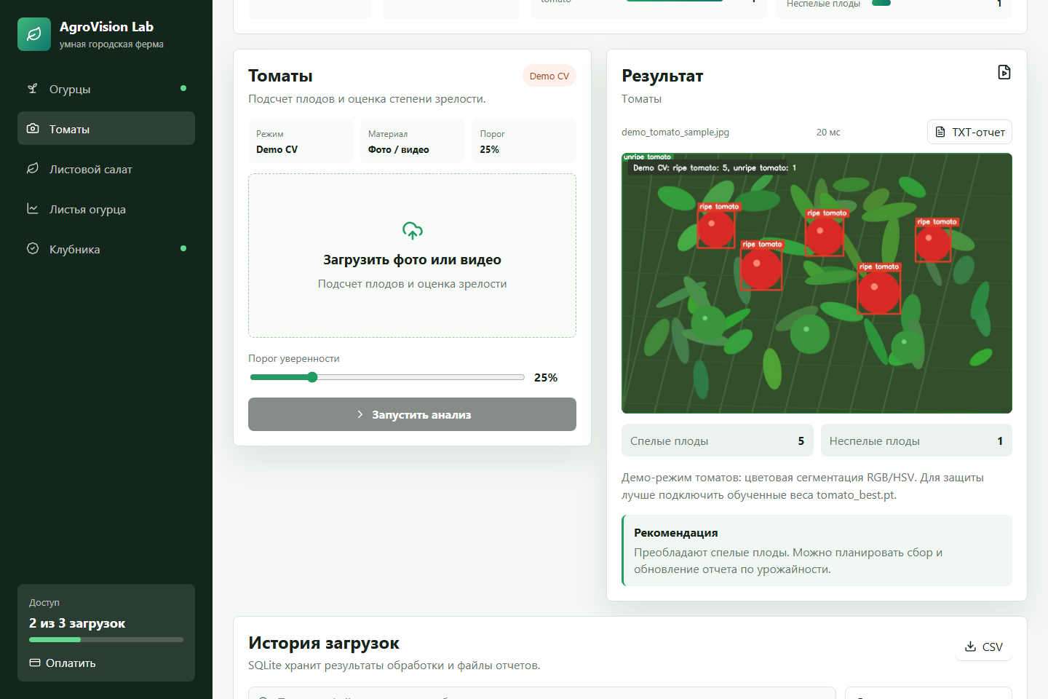
Рисунок 4.2 - Экран результата анализа

4.4 Рекомендации по внедрению
Для внедрения в малой теплице рекомендуется начинать с пилотного участка и одной культуры. Такой подход позволяет накопить датасет, проверить качество модели, уточнить ракурсы камер и постепенно масштабировать систему на остальные ряды.
Камеры следует размещать так, чтобы минимизировать сильные блики, резкие тени и чрезмерное перекрытие объектов. Желательно сохранять постоянную высоту и угол съемки, поскольку стабильность геометрии помогает модели лучше переносить обучение на новые кадры.
Для локальной обработки можно использовать легкие модели YOLO nano или small. Если требуется более высокая точность и доступен сервер, можно применять более крупные модели. Выбор масштаба должен учитывать стоимость оборудования, число кадров и допустимое время ожидания результата.
Датасет следует регулярно пополнять. После каждой ошибки модели полезно сохранять исходный кадр, размечать его и добавлять в следующую итерацию обучения. Такой цикл превращает эксплуатацию системы в источник улучшения качества.
С точки зрения бизнеса платформа может развиваться по модели подписки. Бесплатные загрузки позволяют пользователю оценить функционал, а платный доступ открывает пакетную обработку, историю, отчеты и настройку моделей под конкретную теплицу.
Дальнейшее развитие может включать интеграцию с расписанием камер, автоматическую загрузку снимков, расширенную аналитику по датам, уведомления о резких изменениях показателей и подключение RAG/LLM-модуля для формирования текстовых агрономических рекомендаций на основе истории наблюдений.

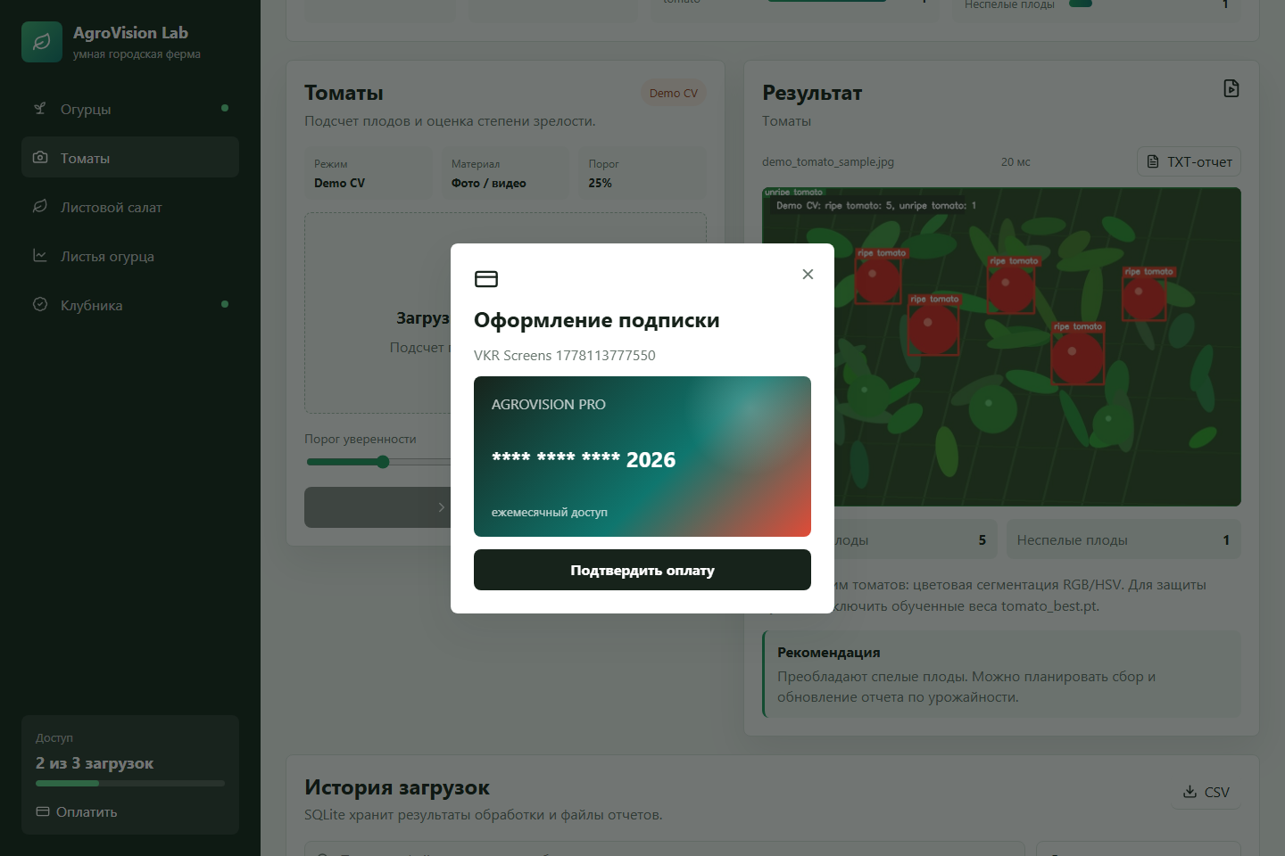
Рисунок 4.3 - Демонстрационный сценарий подписки

4.6 Протокол оценки моделей огурца
Данный подраздел расширяет описание направления «модели огурца» и связывает его с общей логикой программного комплекса. Для ВКР важно показать, что выбранная тема не ограничивается запуском одной модели, а включает анализ условий съемки, требований пользователя, подготовки данных и последующего применения результатов в рабочем процессе фермы.
При работе с направлением «модели огурца» необходимо учитывать следующие факторы: плоды, завязи, универсальная модель, кастомная модель и тепличный фон. Эти факторы влияют не только на точность модели, но и на то, насколько удобно оператору интерпретировать результат. Поэтому в проекте каждое направление рассматривается как связка «данные - модель - интерфейс - отчет», а не как отдельный эксперимент с нейросетью.
С практической точки зрения сравниваются результаты на одинаковых тестовых кадрах, чтобы оценить эффект fine-tuning. Такой подход позволяет сохранить воспроизводимость: если результат оказался спорным, можно вернуться к исходному изображению, проверить разметку, изменить порог уверенности и повторить обработку. Для лабораторной теплицы это важно, потому что качество распознавания меняется вместе с фазой роста растений и условиями освещения.
Особое значение имеет накопление истории. Для профиля огурцов серия обработок позволяет отслеживать общее число плодов, количество завязей и соотношение прямых и искривленных огурцов по датам. Такая динамика полезна не только для демонстрации модели, но и для оценки нагрузки растения и качества партии.
При проектировании интерфейса учитывалось, что оператору нужны не внутренние классы модели, а предметные показатели. Поэтому результат по огурцам выводится как количество плодов всего, число прямых и кривых плодов, число завязей и краткая рекомендация по дополнительному осмотру.
Важной частью процесса является контроль качества входных данных. Нечеткие фотографии, слишком темные кадры, сильные блики и крупные перекрытия могут ухудшить результат даже при хорошей архитектуре модели. Следовательно, в тексте работы отдельно обосновываются требования к RGB-камерам, сценарию съемки и составу кастомизированного датасета.
Для повышения устойчивости рекомендуется использовать итерационный цикл. Сначала собирается базовый датасет, затем модель обучается и проверяется на тестовой выборке, после этого ошибки анализируются и превращаются в новые примеры для доразметки. Такой цикл особенно полезен для малых хозяйств, где условия отличаются от открытых датасетов.
Ожидаемый результат данного направления - обосновывается преимущество кастомизированного датасета. Он должен быть полезен не только как числовая метрика, но и как элемент управленческого решения. Если система помогает быстрее подготовить отчет, найти проблемный ряд или оценить готовность к сбору, то она решает практическую задачу умной городской фермы.
С точки зрения информационной системы этот подраздел также показывает необходимость базы данных. Без сохранения истории платформа превращается в одноразовый инструмент распознавания. Наличие журнала обработок позволяет возвращаться к результатам, сравнивать даты, выгружать CSV и формировать доказательную базу для дальнейшего улучшения модели.
Таким образом, направление описывается одновременно с агрономической, алгоритмической и программной стороны. Такой формат делает основную часть записки содержательной и показывает, что разработанная платформа является комплексом моделей и сервисных компонентов, а не набором несвязанных демонстраций.

4.7 Протокол оценки моделей томата
Данный подраздел расширяет описание направления «модели томата» и связывает его с общей логикой программного комплекса. Для ВКР важно показать, что выбранная тема не ограничивается запуском одной модели, а включает анализ условий съемки, требований пользователя, подготовки данных и последующего применения результатов в рабочем процессе фермы.
При работе с направлением «модели томата» необходимо учитывать следующие факторы: спелые плоды, неспелые плоды, цветовые признаки, перекрытия и стадии зрелости. Эти факторы влияют не только на точность модели, но и на то, насколько удобно оператору интерпретировать результат. Поэтому в проекте каждое направление рассматривается как связка «данные - модель - интерфейс - отчет», а не как отдельный эксперимент с нейросетью.
С практической точки зрения результаты анализируются по точности классификации зрелости и качеству локализации плодов. Такой подход позволяет сохранить воспроизводимость: если результат оказался спорным, можно вернуться к исходному изображению, проверить разметку, изменить порог уверенности и повторить обработку. Для лабораторной теплицы это важно, потому что качество распознавания меняется вместе с фазой роста растений и условиями освещения.
Особое значение имеет накопление истории. Для модели томата серия обработок позволяет отслеживать общее число плодов и соотношение спелых и неспелых томатов по рядам или датам съемки. Такая динамика удобна для планирования сбора и сравнения состояния разных участков теплицы.
При проектировании системы учитывалось, что оператор фермы не обязан знать внутренние термины машинного обучения. Поэтому результат по томатам представляется через число плодов, число спелых и неспелых экземпляров, время обработки и рекомендацию по повторной съемке при спорных кадрах.
Важной частью процесса является контроль качества входных данных. Нечеткие фотографии, слишком темные кадры, сильные блики и крупные перекрытия могут ухудшить результат даже при хорошей архитектуре модели. Следовательно, в тексте работы отдельно обосновываются требования к RGB-камерам, сценарию съемки и составу кастомизированного датасета.
Для повышения устойчивости рекомендуется использовать итерационный цикл. Сначала собирается базовый датасет, затем модель обучается и проверяется на тестовой выборке, после этого ошибки анализируются и превращаются в новые примеры для доразметки. Такой цикл особенно полезен для малых хозяйств, где условия отличаются от открытых датасетов.
Ожидаемый результат данного направления - пользователь получает показатели, полезные для планирования сбора. Он должен быть полезен не только как числовая метрика, но и как элемент управленческого решения. Если система помогает быстрее подготовить отчет, найти проблемный ряд или оценить готовность к сбору, то она решает практическую задачу умной городской фермы.
С точки зрения информационной системы этот подраздел также показывает необходимость базы данных. Без сохранения истории платформа превращается в одноразовый инструмент распознавания. Наличие журнала обработок позволяет возвращаться к результатам, сравнивать даты, выгружать CSV и формировать доказательную базу для дальнейшего улучшения модели.
Таким образом, направление описывается одновременно с агрономической, алгоритмической и программной стороны. Такой формат делает основную часть записки содержательной и показывает, что разработанная платформа является комплексом моделей и сервисных компонентов, а не набором несвязанных демонстраций.

4.8 Протокол оценки листовых культур
Данный подраздел расширяет описание направления «листовые культуры» и связывает его с общей логикой программного комплекса. Для ВКР важно показать, что выбранная тема не ограничивается запуском одной модели, а включает анализ условий съемки, требований пользователя, подготовки данных и последующего применения результатов в рабочем процессе фермы.
При работе с направлением «листовые культуры» необходимо учитывать следующие факторы: здоровые листья, дефицит питания, желтизна, бурые зоны и экспертная проверка. Эти факторы влияют не только на точность модели, но и на то, насколько удобно оператору интерпретировать результат. Поэтому в проекте каждое направление рассматривается как связка «данные - модель - интерфейс - отчет», а не как отдельный эксперимент с нейросетью.
С практической точки зрения модель рассматривается как инструмент предварительного отбора кадров, а не окончательная диагностика. Такой подход позволяет сохранить воспроизводимость: если результат оказался спорным, можно вернуться к исходному изображению, проверить разметку, изменить порог уверенности и повторить обработку. Для лабораторной теплицы это важно, потому что качество распознавания меняется вместе с фазой роста растений и условиями освещения.
Особое значение имеет накопление истории. Для листовых направлений динамика интерпретируется по-разному: для листового салата важна доля кадров с признаками дефицита, а для листьев огурца - изменение количества видимых листьев на растении или участке съемки. Это делает историю полезной и для агронома, и для последующего дообучения моделей.
При проектировании системы учитывалось, что листовые сценарии не должны перегружать пользователя агрохимическими или техническими терминами. Поэтому в интерфейсе салатный профиль формулируется как предварительная оценка состояния листовой массы, а профиль листьев огурца - как детекция и подсчет листьев с возможностью скачать отчет.
Важной частью процесса является контроль качества входных данных. Нечеткие фотографии, слишком темные кадры, сильные блики и крупные перекрытия могут ухудшить результат даже при хорошей архитектуре модели. Следовательно, в тексте работы отдельно обосновываются требования к RGB-камерам, сценарию съемки и составу кастомизированного датасета.
Для повышения устойчивости рекомендуется использовать итерационный цикл. Сначала собирается базовый датасет, затем модель обучается и проверяется на тестовой выборке, после этого ошибки анализируются и превращаются в новые примеры для доразметки. Такой цикл особенно полезен для малых хозяйств, где условия отличаются от открытых датасетов.
Ожидаемый результат данного направления - ускорение первичного визуального контроля листовой массы без претензии на окончательный диагноз. Для салата система помогает быстро отбирать кадры с вероятными признаками дефицита, а для листьев огурца - получать воспроизводимый подсчет на демонстрационных изображениях и видео.
С точки зрения информационной системы этот подраздел также показывает необходимость базы данных. Без сохранения истории платформа превращается в одноразовый инструмент распознавания. Наличие журнала обработок позволяет возвращаться к результатам, сравнивать даты, выгружать CSV и формировать доказательную базу для дальнейшего улучшения модели.
Таким образом, направление описывается одновременно с агрономической, алгоритмической и программной стороны. Такой формат делает основную часть записки содержательной и показывает, что разработанная платформа является комплексом моделей и сервисных компонентов, а не набором несвязанных демонстраций.

4.9 Оценка производительности и времени обработки
Данный подраздел расширяет описание направления «производительность платформы» и связывает его с общей логикой программного комплекса. Для ВКР важно показать, что выбранная тема не ограничивается запуском одной модели, а включает анализ условий съемки, требований пользователя, подготовки данных и последующего применения результатов в рабочем процессе фермы [16, 26-28].
При работе с направлением «производительность платформы» необходимо учитывать следующие факторы: размер изображения, длина видео, масштаб YOLO, CPU/GPU и пакетная загрузка. Эти факторы влияют не только на точность модели, но и на то, насколько удобно оператору интерпретировать результат. Поэтому в проекте каждое направление рассматривается как связка «данные - модель - интерфейс - отчет», а не как отдельный эксперимент с нейросетью [16, 26-28].
С практической точки зрения время обработки фиксируется в базе для каждого анализа. Такой подход позволяет сохранить воспроизводимость: если результат оказался спорным, можно вернуться к исходному изображению, проверить разметку, изменить порог уверенности и повторить обработку. Для лабораторной теплицы это важно, потому что качество распознавания меняется вместе с фазой роста растений и условиями освещения.
Особое значение имеет накопление статистики по времени обработки. База позволяет сравнивать скорость анализа изображений и видео, оценивать задержку для разных профилей и понимать, какие сценарии остаются комфортными для оператора при локальном запуске.
При проектировании системы учитывалось, что производительность должна интерпретироваться в прикладной форме. Поэтому пользователю показывается время обработки конкретного файла, а в аналитической части можно сопоставлять его с типом медиа, размером входного кадра и выбранным профилем модели.
Важной частью процесса является контроль качества входных данных. Нечеткие фотографии, слишком темные кадры, сильные блики и крупные перекрытия могут ухудшить результат даже при хорошей архитектуре модели. Следовательно, в тексте работы отдельно обосновываются требования к RGB-камерам, сценарию съемки и составу кастомизированного датасета.
Для повышения устойчивости рекомендуется использовать итерационный цикл. Сначала собирается базовый датасет, затем модель обучается и проверяется на тестовой выборке, после этого ошибки анализируются и превращаются в новые примеры для доразметки. Такой цикл особенно полезен для малых хозяйств, где условия отличаются от открытых датасетов.
Ожидаемый результат данного направления - возможность сравнить практическую пригодность разных конфигураций: легких и более крупных моделей YOLO, обработки фото и видео, одиночной и пакетной загрузки. Это важно для выбора сценария внедрения под конкретные вычислительные ресурсы хозяйства.
С точки зрения информационной системы этот подраздел также показывает необходимость базы данных. Без сохранения истории платформа превращается в одноразовый инструмент распознавания. Наличие журнала обработок позволяет возвращаться к результатам, сравнивать даты, выгружать CSV и формировать доказательную базу для дальнейшего улучшения модели.
Таким образом, направление описывается одновременно с агрономической, алгоритмической и программной стороны. Такой формат делает основную часть записки содержательной и показывает, что разработанная платформа является комплексом моделей и сервисных компонентов, а не набором несвязанных демонстраций.

4.10 Экономическое обоснование модели подписки
Данный подраздел расширяет описание направления «модель подписки» и связывает его с общей логикой программного комплекса. Для ВКР важно показать, что выбранная тема не ограничивается запуском одной модели, а включает анализ условий съемки, требований пользователя, подготовки данных и последующего применения результатов в рабочем процессе фермы [36].
При работе с направлением «модель подписки» необходимо учитывать следующие факторы: бесплатный лимит, пакетная обработка, отчеты, кастомизация и малые хозяйства. Эти факторы влияют не только на точность модели, но и на то, насколько удобно оператору интерпретировать результат. Поэтому в проекте каждое направление рассматривается как связка «данные - модель - интерфейс - отчет», а не как отдельный эксперимент с нейросетью [36].
С практической точки зрения модель подписки строится вокруг воронки простого входа. Пользователь получает несколько бесплатных загрузок для знакомства с интерфейсом и качеством результатов, а после исчерпания лимита видит mock-окно оплаты, демонстрирующее коммерческий сценарий сервиса.
Экономическая логика подписки связана не с разовым запуском нейросети, а с регулярным использованием платформы. История обработок, пакетная загрузка, TXT- и CSV-отчеты, а также возможность адаптации моделей под конкретную теплицу формируют ту ценность, за которую пользователь готов платить.
При проектировании монетизации учитывалось, что целевая аудитория работы - малые тепличные хозяйства и городские фермы, чувствительные к стоимости внедрения. Поэтому подписка опирается на доступные RGB-камеры, поэтапное подключение моделей и отсутствие необходимости сразу покупать дорогое специализированное оборудование.
Важной частью процесса является контроль качества входных данных. Нечеткие фотографии, слишком темные кадры, сильные блики и крупные перекрытия могут ухудшить результат даже при хорошей архитектуре модели. Следовательно, в тексте работы отдельно обосновываются требования к RGB-камерам, сценарию съемки и составу кастомизированного датасета.
Для повышения устойчивости рекомендуется использовать итерационный цикл. Сначала собирается базовый датасет, затем модель обучается и проверяется на тестовой выборке, после этого ошибки анализируются и превращаются в новые примеры для доразметки. Такой цикл особенно полезен для малых хозяйств, где условия отличаются от открытых датасетов.
Ожидаемый результат данного направления - показать, что программный комплекс может рассматриваться не только как учебный прототип, но и как сервисная платформа с понятной моделью коммерциализации.
С точки зрения информационной системы этот подраздел также показывает необходимость базы данных. Без сохранения истории платформа превращается в одноразовый инструмент распознавания. Наличие журнала обработок позволяет возвращаться к результатам, сравнивать даты, выгружать CSV и формировать доказательную базу для дальнейшего улучшения модели.
Таким образом, направление описывается одновременно с агрономической, алгоритмической и программной стороны. Такой формат делает основную часть записки содержательной и показывает, что разработанная платформа является комплексом моделей и сервисных компонентов, а не набором несвязанных демонстраций.

4.11 Ограничения и направления дальнейшего развития
Текущая версия комплекса имеет ряд ограничений, которые естественны для прототипа. Во-первых, качество распознавания напрямую зависит от объема локально собранного train_data и качества ручной разметки. Во-вторых, не все профили находятся на одинаковой стадии зрелости: часть направлений уже работает с подключенными YOLO-весами, а часть пока использует demo CV или демонстрационные аннотации.
К направлениям дальнейшего развития относятся расширение кастомизированных датасетов, унификация протокола валидации для всех культур, автоматическая загрузка кадров с тепличных камер по расписанию, а также подключение сервисов формирования текстовых рекомендаций на основе накопленной истории. Отдельным направлением остается перенос лучших демонстрационных профилей в полноценный production-режим.
С практической точки зрения эти ограничения следует трактовать не как слабость концепции, а как ожидаемую траекторию роста системы. Для малой теплицы разумно сначала получить стабильную работу на ограниченном наборе культур и сценариев съемки, а затем последовательно расширять охват данных и моделей.
Накопление истории в базе здесь играет двойную роль: с одной стороны, оно полезно пользователю как журнал наблюдений, с другой - создает корпус реальных кадров для последующего fine-tuning и контроля доменного разрыва между лабораторной и эксплуатационной сценой.
Даже в текущем состоянии платформа уже предоставляет предметно интерпретируемые результаты: подсчет плодов и завязей огурца, оценку зрелости томатов, предварительную диагностику листового салата, подсчет листьев огурца и обработку профиля клубники. Это создает устойчивую базу для дальнейшего расширения.
Важной частью процесса является контроль качества входных данных. Нечеткие фотографии, слишком темные кадры, сильные блики и крупные перекрытия могут ухудшить результат даже при хорошей архитектуре модели. Следовательно, в тексте работы отдельно обосновываются требования к RGB-камерам, сценарию съемки и составу кастомизированного датасета.
Для повышения устойчивости рекомендуется использовать итерационный цикл. Сначала собирается базовый датасет, затем модель обучается и проверяется на тестовой выборке, после этого ошибки анализируются и превращаются в новые примеры для доразметки. Такой цикл особенно полезен для малых хозяйств, где условия отличаются от открытых датасетов.
Ожидаемый результат данного направления - после защиты проект получает понятную дорожную карту: доразметка локальных данных, выравнивание качества профилей, автоматизация входного потока изображений и постепенный переход от демонстрационного контура к регулярной эксплуатации.
С точки зрения информационной системы этот подраздел также показывает необходимость базы данных. Без сохранения истории платформа превращается в одноразовый инструмент распознавания. Наличие журнала обработок позволяет возвращаться к результатам, сравнивать даты, выгружать CSV и формировать доказательную базу для дальнейшего улучшения модели.
Таким образом, направление описывается одновременно с агрономической, алгоритмической и программной стороны. Такой формат делает основную часть записки содержательной и показывает, что разработанная платформа является комплексом моделей и сервисных компонентов, а не набором несвязанных демонстраций.

4.12 План пилотного внедрения в лабораторной теплице
Пилотное внедрение целесообразно начинать в лабораторной теплице университета на ограниченном числе рядов и культур. На первом этапе достаточно выбрать один ряд огурцов и один ряд томатов, задать правила съемки и накопить базовую серию кадров для сравнения ручного и автоматического подсчета.
При организации пилота необходимо учитывать следующие шаги: фиксация положения RGB-камер, согласование времени съемки, сбор контрольной выборки, ручная верификация части результатов агрономом, анализ типовых ошибок и последующее дообучение моделей на новых примерах. Такой цикл позволяет объективно оценить пригодность платформы к регулярному использованию.

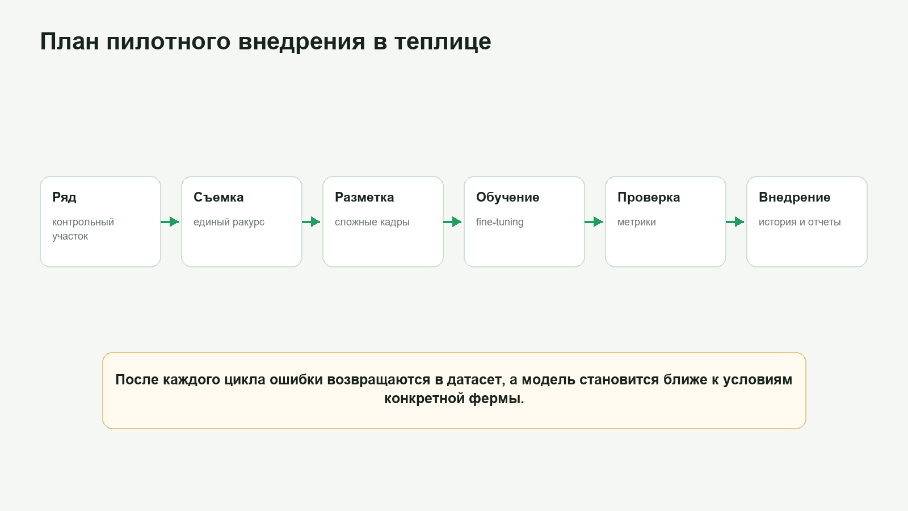
Рисунок 4.4 - План пилотного внедрения в лабораторной теплице

С практической точки зрения внедрение должно идти поэтапно. Сначала система используется как инструмент постобработки уже снятых изображений, затем подключается пакетная работа с сериями кадров, и только после стабилизации качества имеет смысл переходить к более автоматизированной схеме с расписанием съемки и постоянным пополнением датасета.
Накопление истории в пилоте позволяет сравнивать показатели по датам, рядам и культурам, а также фиксировать, какие классы чаще всего вызывают ошибки. Это особенно важно для огуречных моделей, где необходимо контролировать одновременно плоды, завязи и категорию формы.
Для оператора пилот должен завершаться понятным прикладным результатом: сохраненным изображением или видео с разметкой, счетчиками по классам, временем обработки, текстовой рекомендацией и записью в истории. Такая форма результата облегчает обсуждение качества модели с агрономом и научным руководителем.
Важной частью процесса является контроль качества входных данных. Нечеткие фотографии, слишком темные кадры, сильные блики и крупные перекрытия могут ухудшить результат даже при хорошей архитектуре модели. Следовательно, в тексте работы отдельно обосновываются требования к RGB-камерам, сценарию съемки и составу кастомизированного датасета.
Для повышения устойчивости рекомендуется использовать итерационный цикл. Сначала собирается базовый датасет, затем модель обучается и проверяется на тестовой выборке, после этого ошибки анализируются и превращаются в новые примеры для доразметки. Такой цикл особенно полезен для малых хозяйств, где условия отличаются от открытых датасетов.
Ожидаемый результат данного направления - переход от демонстрационного показа возможностей к регулярному лабораторному мониторингу, в котором каждая новая серия кадров не только анализируется, но и повышает качество последующих итераций обучения.
С точки зрения информационной системы этот подраздел также показывает необходимость базы данных. Без сохранения истории платформа превращается в одноразовый инструмент распознавания. Наличие журнала обработок позволяет возвращаться к результатам, сравнивать даты, выгружать CSV и формировать доказательную базу для дальнейшего улучшения модели.
Таким образом, направление описывается одновременно с агрономической, алгоритмической и программной стороны. Такой формат делает основную часть записки содержательной и показывает, что разработанная платформа является комплексом моделей и сервисных компонентов, а не набором несвязанных демонстраций.

4.5 Выводы по четвертой главе
В четвертой главе описана экспериментальная проверка моделей и платформы. Показано, что качество распознавания следует оценивать не только по общей метрике, но и по типовым ошибкам тепличной сцены: перекрытиям, освещению, малым объектам, визуально близким классам и различию между кастомными и универсальными моделями.
Функциональное тестирование подтверждает, что платформа реализует полный пользовательский сценарий: вход по компании и паролю, выбор профиля, загрузку фото или видео, получение размеченного результата, просмотр истории, выгрузку TXT-отчета и CSV-статистики. Это делает работу прикладной информационной системой, а не только модельным экспериментом.
Рекомендации по внедрению показывают, что комплекс может использоваться как пилотное решение для малых тепличных хозяйств. Основным условием дальнейшего повышения качества остается накопление и разметка локальных данных, а также постепенный перевод демонстрационных профилей в production-режим.

ЗАКЛЮЧЕНИЕ
В ходе выпускной квалификационной работы разработан программный комплекс моделей компьютерного зрения для умной городской фермы. Работа охватывает анализ предметной области, выбор методов машинного обучения, проектирование архитектуры, реализацию веб-платформы AgroVision Lab и экспериментальную проверку применимости решения.
В первой главе обоснована актуальность автоматизации визуального мониторинга тепличных культур, рассмотрены ограничения ручного контроля и существующих аналогов, сформулированы требования к системе. Во второй главе рассмотрены CNN, YOLO, Faster R-CNN, EfficientDet, fine-tuning, аугментация и метрики качества. В третьей главе описана реализация frontend, backend, базы данных, API, смешанного контура YOLO и demo-профилей, а также обработки фото и видео. В четвертой главе представлены экспериментальные подходы, анализ ошибок, функциональное тестирование и рекомендации по внедрению.
Практическая ценность работы состоит в ориентации на доступные RGB-камеры и малые хозяйства. В отличие от решений, требующих специализированной глубинной, мультиспектральной или промышленной аппаратуры, предложенный комплекс может внедряться поэтапно: сначала как платформа загрузки и анализа, затем как интегрированный модуль мониторинга с подключением камер [5, 17].
Ключевая особенность работы заключается в использовании кастомизированных датасетов, собранных и размеченных под реальные условия лабораторной теплицы, и последующем дообучении моделей. Это позволяет уменьшить доменный разрыв между открытыми датасетами и конкретной сценой, повысить устойчивость детекции и сделать результаты более полезными для оператора фермы [5, 23, 24].
Разработанная платформа AgroVision Lab поддерживает профили для огурцов, томатов, листового салата, листьев огурцов и клубники, сохраняет историю обработок, формирует отчеты, демонстрирует модель подписки и допускает поэтапное подключение production-моделей без переработки интерфейса. Цель работы достигнута, поставленные задачи выполнены [30-33].

СПИСОК ЛИТЕРАТУРНЫХ ИСТОЧНИКОВ
1. ГОСТ Р 7.0.11-2011. Диссертация и автореферат диссертации. Структура и правила оформления.
2. ГОСТ 7.32-2017. Отчет о научно-исследовательской работе. Структура и правила оформления.
3. Глухих И. Н., Глухих Д. И. Методы компьютерного зрения для предсказательной оценки объемов урожая продукции на городской ферме. URL: https://esj.today/PDF/64ECVN523.pdf (дата обращения: 09.05.2026).
4. Glukhikh I. N. et al. Computer vision neural networks in support systems for making decision on a smart farm // Vestnik of the Russian Agricultural Science. URL: https://journals.rcsi.science/2500-2082/article/view/255807 (дата обращения: 09.05.2026).
5. Glukhikh I., Glukhikh D., Gubina A., Chernysheva T. Deep Learning Method with Domain-Task Adaptation and Client-Specific Fine-Tuning YOLO11 Model for Counting Greenhouse Tomatoes // Applied System Innovation. 2025. Vol. 8, No. 3. Article 71. DOI: 10.3390/asi8030071.
6. Liakos K. G., Busato P., Moshou D., Pearson S., Bochtis D. Machine Learning in Agriculture: A Review // Sensors. 2018. Vol. 18, No. 8. Article 2674. DOI: 10.3390/s18082674.
7. Kamilaris A., Prenafeta-Boldu F. X. Deep learning in agriculture: A survey // Computers and Electronics in Agriculture. 2018. Vol. 147. P. 70-90. DOI: 10.1016/j.compag.2018.02.016.
8. Mohanty S. P., Hughes D. P., Salathe M. Using Deep Learning for Image-Based Plant Disease Detection // Frontiers in Plant Science. 2016. Vol. 7. Article 1419. DOI: 10.3389/fpls.2016.01419.
9. Ferentinos K. P. Deep learning models for plant disease detection and diagnosis // Computers and Electronics in Agriculture. 2018. Vol. 145. P. 311-318. DOI: 10.1016/j.compag.2018.01.009.
10. Fuentes A., Yoon S., Kim S. C., Park D. S. A Robust Deep-Learning-Based Detector for Real-Time Tomato Plant Diseases and Pests Recognition // Sensors. 2017. Vol. 17, No. 9. Article 2022. DOI: 10.3390/s17092022.
11. Sa I., Ge Z., Dayoub F., Upcroft B., Perez T., McCool C. DeepFruits: A Fruit Detection System Using Deep Neural Networks // Sensors. 2016. Vol. 16, No. 8. Article 1222. DOI: 10.3390/s16081222.
12. Bargoti S., Underwood J. Deep fruit detection in orchards // IEEE International Conference on Robotics and Automation. 2017. P. 3626-3633. DOI: 10.1109/ICRA.2017.7989417.
13. Redmon J., Divvala S., Girshick R., Farhadi A. You Only Look Once: Unified, Real-Time Object Detection. URL: https://arxiv.org/abs/1506.02640 (дата обращения: 09.05.2026).
14. Ren S., He K., Girshick R., Sun J. Faster R-CNN: Towards Real-Time Object Detection with Region Proposal Networks // IEEE Transactions on Pattern Analysis and Machine Intelligence. 2017. Vol. 39, No. 6. P. 1137-1149. DOI: 10.1109/TPAMI.2016.2577031.
15. Tan M., Pang R., Le Q. V. EfficientDet: Scalable and Efficient Object Detection // Proceedings of the IEEE/CVF Conference on Computer Vision and Pattern Recognition. 2020. P. 10781-10790. DOI: 10.1109/CVPR42600.2020.01079.
16. Ultralytics. YOLO Documentation: Train, Validate, Predict, Export. URL: https://docs.ultralytics.com/ (дата обращения: 09.05.2026).
17. Ultralytics. Vision AI-powered hydroponic farming enhances plant monitoring. URL: https://www.ultralytics.com/ru/blog/vision-ai-powered-hydroponic-farming-enhances-plant-monitoring (дата обращения: 09.05.2026).
18. Lin T.-Y. et al. Microsoft COCO: Common Objects in Context. URL: https://arxiv.org/abs/1405.0312 (дата обращения: 09.05.2026).
19. Russakovsky O. et al. ImageNet Large Scale Visual Recognition Challenge // International Journal of Computer Vision. 2015. Vol. 115. P. 211-252. DOI: 10.1007/s11263-015-0816-y.
20. LeCun Y., Bengio Y., Hinton G. Deep learning // Nature. 2015. Vol. 521. P. 436-444. DOI: 10.1038/nature14539.
21. Krizhevsky A., Sutskever I., Hinton G. E. ImageNet Classification with Deep Convolutional Neural Networks // Advances in Neural Information Processing Systems. 2012. URL: https://papers.nips.cc/paper/4824-imagenet-classification-with-deep-convolutional-neural-networks (дата обращения: 09.05.2026).
22. He K., Zhang X., Ren S., Sun J. Deep Residual Learning for Image Recognition. URL: https://arxiv.org/abs/1512.03385 (дата обращения: 09.05.2026).
23. Shorten C., Khoshgoftaar T. M. A survey on Image Data Augmentation for Deep Learning // Journal of Big Data. 2019. Vol. 6. Article 60. DOI: 10.1186/s40537-019-0197-0.
24. Pan S. J., Yang Q. A Survey on Transfer Learning // IEEE Transactions on Knowledge and Data Engineering. 2010. Vol. 22, No. 10. P. 1345-1359. DOI: 10.1109/TKDE.2009.191.
25. TensorFlow. Transfer learning and fine-tuning. URL: https://www.tensorflow.org/guide/keras/transfer_learning (дата обращения: 09.05.2026).
26. Paszke A. et al. PyTorch: An Imperative Style, High-Performance Deep Learning Library. URL: https://arxiv.org/abs/1912.01703 (дата обращения: 09.05.2026).
27. Abadi M. et al. TensorFlow: A system for large-scale machine learning. URL: https://arxiv.org/abs/1605.08695 (дата обращения: 09.05.2026).
28. OpenCV Documentation. Image processing and Video I/O. URL: https://docs.opencv.org/ (дата обращения: 09.05.2026).
29. CVAT Documentation. Computer Vision Annotation Tool. URL: https://docs.cvat.ai/docs/ (дата обращения: 09.05.2026).
30. FastAPI Documentation. URL: https://fastapi.tiangolo.com/ (дата обращения: 09.05.2026).
31. SQLite Documentation. URL: https://www.sqlite.org/docs.html (дата обращения: 09.05.2026).
32. React Documentation. URL: https://react.dev/reference/react (дата обращения: 09.05.2026).
33. Vite Documentation. Getting Started. URL: https://vite.dev/guide/ (дата обращения: 09.05.2026).
34. Scikit-learn Documentation. Metrics and scoring: quantifying the quality of predictions. URL: https://scikit-learn.org/stable/modules/model_evaluation.html (дата обращения: 09.05.2026).
35. City Farmer. Как выглядят симптомы дефицита питательных веществ у салата-латука на гидропонике. URL: https://city-farmer.ru/baza-znanij/uhod-za-rasteniyami/problemy-rastenij/kak-vyglyadyat-simptomy-deficzita-pitatelnyh-veshhestv-u-salata-latuka-na-gidroponike/ (дата обращения: 09.05.2026).
36. ZapCount. Сервис подсчета объектов на изображениях. URL: https://zapcount.com/ru/ (дата обращения: 09.05.2026).
37. MyPlant. Распознавание объектов: YOLO vs Faster R-CNN vs EfficientDet. URL: https://mypl.pro/blog/raspoznavanie-ob-ektov-yolo-vs-faster-r-cnn-vs-efficientdet (дата обращения: 09.05.2026).
38. NSW Department of Primary Industries. Nutrient disorders of greenhouse Lebanese cucumbers. URL: https://www.dpi.nsw.gov.au/agriculture/horticulture/greenhouse/pests%2C-diseases-and-disorders/cucumber-nutrition (дата обращения: 09.05.2026).
39. PyTorch Tutorials. Transfer Learning for Computer Vision Tutorial. URL: https://pytorch.org/tutorials/beginner/transfer_learning_tutorial.html (дата обращения: 09.05.2026).
40. Keras Documentation. Transfer learning and fine-tuning. URL: https://keras.io/guides/transfer_learning/ (дата обращения: 09.05.2026).

ПРИЛОЖЕНИЯ

ПРИЛОЖЕНИЕ А. Схема API программного комплекса
Таблица А.1 - Основные API-методы платформы
Метод | Назначение | Результат
POST /api/auth/login | Вход или создание компании | Токен и данные пользователя
GET /api/profiles | Получение профилей моделей | Список культур и режимов
POST /api/analyze | Анализ одного файла | Разметка, счетчики, рекомендация
POST /api/analyze-batch | Пакетная обработка | Массив результатов
GET /api/history | История пользователя | Список обработок
GET /api/history/export | CSV-выгрузка | Файл истории
GET /api/analysis/{id}/report | Текстовый отчет | TXT-файл
POST /api/payment/activate | Mock-оплата | Активная подписка

API отражает основные сценарии платформы и используется frontend-приложением для входа, анализа файлов, получения истории и формирования отчетности.

ПРИЛОЖЕНИЕ Б. Программа демонстрационного тестирования
Таблица Б.1 - Контрольные действия при демонстрации
Шаг | Действие | Ожидаемый результат
1 | Открыть frontend и выполнить вход | Открыт кабинет AgroVision Lab
2 | Выбрать направление анализа | Показаны задача, режим модели и порог
3 | Загрузить фото или видео | Файл выбран, доступна кнопка анализа
4 | Запустить анализ | Появились разметка, счетчики и рекомендация
5 | Открыть историю | Запись сохранена в SQLite
6 | Скачать CSV или TXT | Сформирован отчет
7 | Исчерпать лимит загрузок | Открыто окно оплаты подписки

